В П Р Е Д Г О Р Ь Я Х Р У Д Н О Г О А Л Т А Я

Есть в геологии термин: редкоземельные металлы. Это мало распространённые в земной коре элементы. К группе редких металлов относят 33 элемента из таблицы Менделеева. Такие, как: литий, рубидий, иттрий, тантал, бериллий, церий, теллур и другие. В последнее время эти металлы широко востребованы на мировом рынке. Они используются в космической технике, военной промышленности и в других отраслях производства. Мировые запасы редкоземельных металлов невелики и их годовая добыча не превышает 120 тыс. тонн. Лидерами добычи этих металлов являются: Китай, США, Индия и Бразилия. Мировые цены на редкоземельные металлы непрерывно увеличиваются и достигли запредельных размеров. Например, мировая цена на металлический иттрий в 2012 году была 4500 долларов за 1 кг. Россия, занимающая второе место по запасам редкоземельных металлов, стоит на одном из последних мест по их добыче. Но это сейчас. Раньше, до распада СССР, всё обстояло иначе. СССР занимал второе или третье место по добыче редкоземельных металлов в мире. Несколько десятков крупных редкоземельных месторождений находились в эксплуатации. Ряд ведущих НИИ занимались технологией добычи и переработки руд этих металлов. Постоянный поиск новых перспективных участков и их разведка повышали балансовые запасы редкоземельных металлов.

На нескольких месторождениях танталониобиевых руд пришлось поработать и мне. Два полевых сезона наш отряд работал в Восточном Казахстане в районе так называемого Колба-Нарымского редкометального пегматитового пояса. По-простому – в районе Калбинского хребта.

Мало кто знает, что такое Калбинский хребет и где он находится. Зато почти все слышали слово – Алтай. Так этот Калбинский хребет является юго-западными отрогами Алтайских гор. Алтай в переводе с тюркских языков означает «золотоносный». Это название укоренилось в XIV веке, когда сюда пришли кочевые казахские племена. До этого Алтайские горы назывались Цынь-Шань, что в переводе с древнекитайского означало: «Золотые горы». То есть сущность названия не изменилась.

Так почему же Алтайские горы называли «золотыми»? Этот огромный горный массив связывал Южную Сибирь и Центральную Азию с Западным миром. В Алтайских горах с незапамятных лет селились люди. Стоянки древних людей здесь известны с конца среднего плейстоцена (палеолита). Тогда на Алтае жили неандертальцы – охотники на мамонтов, бизонов, носорогов и других крупных животных.

В X – VIII веках до нашей эры здесь появляются кочевые племена, заселившие Алтай и весь Восточный Казахстан. Имя этому народу, как пишет Геродот, аримаспы и саки. Их боялись все владыки пограничных цивилизованных государств – китайские императоры и цари ахеменидского Ирана. В те же времена в Алтайских горах появляются древние горные разработки золотоносных, медных и оловянных месторождений. До сих пор находят остатки древних печей для производства бронзы. Тогда же появляются первые кузни. По данным археологических раскопок можно судить, что кочевые племена саков и аримаспов воевали друг с другом. Граница между этими племенами проходила в верховьях Иртыша по реке Нарым. Эти народы кочевали в Алтайских степях и сражались за пастбища. Те и другие очень пышно хоронили своих вождей в огромных курганах, которые до сих пор привлекают к себе внимание как археологов, так и «чёрных копателей».

Племена саков постепенно кочевали на запад и в III-II веке до нашей эры появляются в Причерноморских степях. Греки их называли скифами. Эти скифы нанимались воинами в ассирийское войско.

В III – II веке до нашей эры оставшиеся на Алтайской земле кочевые племена (протомонгольские и прототюрские) образовали государство Хунну. Это государство просуществовало до II века нашей эры. Затем государство Хунну распалось. Часть этого кочевого народа ушла в горы Джунгарского Алатау и образовали там государство Юэ-Бань. Другая откочевала на запад Казахстана к рекам Волги и Эмбы. Этот воинственный кочевой народ в 375 году двинулся в Европу, дав начало Великому переселению народов. К ним с Поволжья и Южного Урала присоединились кочевые племена, называвшие себя гуннами. Чуть позже вся эта кочевая масса народа двинулась через Европу к границам Римской Империи. Их совместный вождь Аттила (400-453) войдёт в историю как Великий завоеватель. А венгры будут считать гуннов своими предками.

Ну а на территории Алтая в VI-VII веке на огромных просторах от Монголии до Каспийского моря формируется союз кочевых племён – Тюркский каганат. В VIII веке Тюркский каганат переходит во владения Китая династии Тан.

В 1218 году началось монгольское вторжение в Китай, Среднюю и Центральную Азию. После падения Золотой Орды в 1391 году на территории всего Казахстана и Алтая устанавливается правление Тимура. А после его смерти в 1405 году властителями этой территории стали представители рода Тимуридов постоянно враждовавшие между собой. В XVII веке Алтай входит в состав Джунгарского ханства. В начале XVIII века правители Джунгарского ханства начинают междоусобную войну. Этим воспользовалось Русское государство. В августе 1720 года русские отряды появляются на реке Иртыш и строят там ряд крепостей. В том числе Усть-Каменогорский острог. Вслед за русскими казаками на Алтае появляются купцы и золотопромышленники. Начинается освоение Алтая, добыча полезных ископаемых, отстрел пушного зверя, строительство рудоделательных заводов и посёлков возле них. На Алтае появляются рудознатцы, старатели и представители науки. Начинается географическое, геологическое изучение Алтайских гор и их подробное описание. Алтай разделяют на Степной, Рудный и Горный. К Рудному Алтаю относят юго-западную пониженную часть Алтайских гор, где были выявлены множество рудных месторождений.

Столицей Рудного Алтая в те времена становится посёлок Колывань. Именно здесь промышленники Демидовы строят в 1727 году первые меде-сереброплавильные заводы. В Колывани стала находиться главная контора по руководству всем горнопромышленным Алтаем. Вскоре все колыванские заводы переходят в собственность кабинета Его Императорского Величества. А в 1802 году в Колывани по указанию Императорского кабинета создают гравильно-шлифовальную фабрику. Колывань становится главным поставщиком декоративных изделий из природного камня для высшей государственной знати. Она по праву соперничает со знаменитой на весь мир Екатеринбургской гранильной фабрикой, основанной в 1751 году.

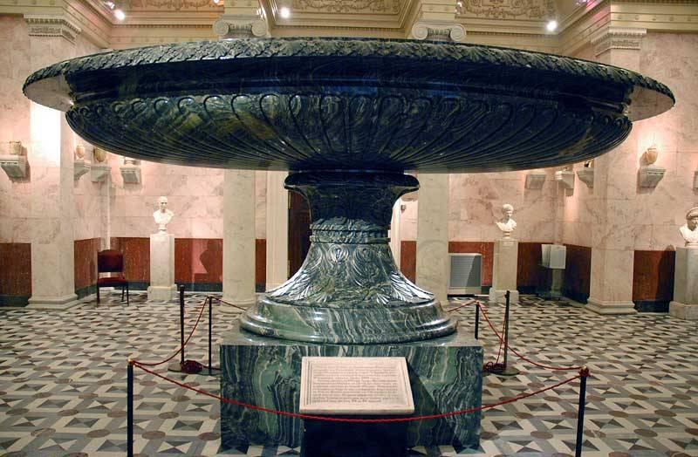

Фото № 1. Царица ваз из зелёной колыванской яшмы в Эрмитаже.

Именно на этой колыванской фабрике была изготовлена самая большая в мире ваза из природного камня (фото №1). Материалом для изготовления вазы послужил огромный монолит волнистой зелёной яшмы из ревнёвской каменоломни. Несколько месяцев потребовалось, чтобы сделать черновую обработку камня на месте, и доставить его в Колывань из каменоломен. Ещё около двух лет потребовалось на утверждение проекта будущей вазы. Конкурс проектов выиграл А.И.Мельников. Работа над вазой продолжалась 23 года (с 1820 по 1843). Полгода потребовалось только на доставку готовой вазы в Санкт-Петербург. Общий вес вазы составил 19 тонн. Высота вазы 2,57 метра, большой диаметр 5,04 метра, малый 3,22 метра. Изображение этой вазы является символом Рудного Алтая.

В геологическом отношении горы Рудного Алтая образовались в эпоху герцинской складчатости. Горообразовательный процесс начался в нижнем девоне (400 млн. лет назад) и продлился до верхнего карбона (260 млн. лет назад). На конечном этапе горообразовательного процесса активизировалась магматическая деятельность, сопровождавшаяся массовым внедрением гранитных интрузивов. В это время сформировались большинство редкометальных и полиметаллических месторождений Рудного Алтая. Так называемый Калбинский редкометальный пегматитовый пояс и Чингиз-Тарбогатайская полиметаллическая зона.

Наш отряд два полевых сезона работал на северных склонах Калбинского хребта, протянувшихся почти на 300 километров с запада на восток. Базировались мы в посёлке Асубулак в Белогорской ГРП (Геологоразведочной партии).

Посёлок Асубулак находится в Уланском районе Восточно-Казахстанской области в 120 км. к югу от Усть-Каменогорска. Этот посёлок являлся административным центром Белогорского Горно-обогатительного комбината. Белогорский ГОК образовался в 1951 году на базе Калбинского оловянного рудоуправления. Оловянные россыпи на реке Таргын были обнаружены ещё в 1934 году. Для разведки оловянных россыпей было образовано Калбинское Рудоуправление. В 1935 году началась разведка оловянного месторождения. В 1941 году стали добывать оловянную руду силами заключённых. В 1950 году геологами под руководством Ю.А. Садовского в непосредственной близости от продуктивных оловянных россыпей были обнаружены пегматитовые жилы, содержащие редкометальные минералы. Разведка на редкоземельные металлы в те времена ещё не велась. Это было новым направлением в советской геологии. К разведке редкометальных пегматитов были подключены ведущие геологи НИИ. «Наверх» было доложено о важности использования редкоземельных металлов в оборонной промышленности. «Сверху» поступило распоряжение: в кратчайший срок организовать разведку, добычу и обогащение руд, содержащих редкоземельные металлы. В 1951 году создаётся Белогорское строительное управление, которое занялось строительством посёлка Асубулак, обогатительной фабрики и самого комбината. Строительство осуществлялось силами заключённых ГУЛАГа. К 1953 году были построены посёлок, обогатительная фабрика, здание комбината, вспомогательные цеха, дорога до Иртыша в пос. Огнёвку. В послесталинское время лагерь политзэков ликвидировали и занялись благоустройством посёлка. В 1971 году посёлок газифицировали, построили кирпичный завод и животноводческое подсобное хозяйство. Население посёлка Асубулак выросло в конце 1970-х до 8500 человек. Практически всё взрослое население посёлка работало в ГОКе.

Белогорский ГОК разрабатывал несколько месторождений, расположенных в пределах десятков километров друг от друга: Асубулакское, Юбилейное, Кварцевое, Белая Гора и Огнёвское. Добытую руду доставляли в посёлок Асубулак на обогатительные фабрики. Полученный концентрат редкоземельных металлов отвозят на пристань в посёлок Огнёвку, расположенный в 18 км. от Асубулака. В Огнёвке концентрат грузят на баржи и отправляют по Иртышу на Усть-Каменогорские химический и металлургический заводы.

К концу 1970-х запасы руды на месторождениях Белогорского ГОКа сильно истощились в результате двадцатилетней эксплуатации. Поэтому Белогорская ГРП занималась разведкой новых перспективных площадей для дальнейшей эксплуатации. Наша экспедиция (ЦКГЭ), курирующая все месторождения МЦМ (Министерства цветной металлургии СССР) имела договорные работы с Белогорским ГОКом. Вот, в рамках этого договора, наш отряд принимал участие в поисковых работах на редкометальное сырьё на северном склоне Калбинского хребта. Мы работали в верховьях рек Таргын и Сибинки.

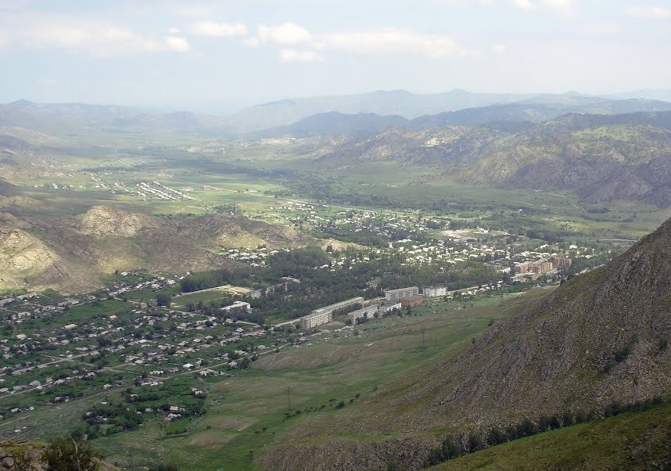

Фото № 2. Посёлок Асубулак. Вид от телевизионной вышки. 1981 год.

Горы Калбинского хребта невысокие. Самая высокая гора Сарышокы имеет абсолютную отметку 1558 метров над уровнем моря. В районе наших работ возвышались две крутые горы: Кызылайын (1493 м.) и вторая по высоте вершина Калбинского хребта гора Талды (1547 м.).

Хоть Калбинские горы и не могут похвастаться своей высотой, но рельеф здесь весьма пересечённый. Отдельные гранитные массивы, разделённые узкими глубокими ущельями, не позволяют расслабляться в маршрутах. Приходилось постоянно подниматься вверх по крутым, почти вертикальным склонам и, набрав высоту, тут же спускаться, предвкушая новый трудный подъём. Превышения между глубокими, заросшими таёжным лесом долинами и гранитными гольцами составляли 600-800 метров. Так, что за дневной маршрут так находишься и налазаешься, что в лагерь приходишь безумно усталым. Казалось бы, что такое 5-7 километров начерченных на карте? Ну, а в действительности, с учётом всех перепадов в рельефе, получается 15, а то и все 20 маршрутных километров. И всё это надо пройти вверх-вниз, отобрать образцы, описать, отметить геологические границы, вычертить на карте все жилы, дайки, штоки и т.д. Конечно, ещё вначале 1950-х в этих местах проводили среднемасштабную геологическую съёмку. Но тогда никто здесь не искал редкоземельные минералы. Об их существовании знали только узкие специалисты.

В маршрутах мы иногда встречали остатки старых или древних геологических выработок. Но, к нашему удивлению, они не были помечены на картах и не описаны в геологических отчётах. Некоторые штольни были полностью обвалившиеся с заросшими отвалами. Другие более свежие, с ещё не сгнившей крепью.

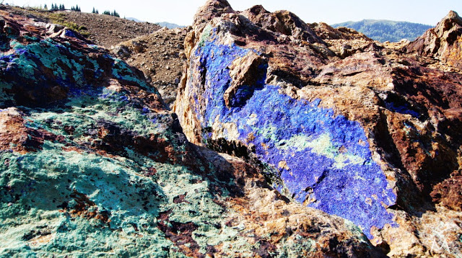

Фото № 3. Корочки азурита и хризоколлы в отвалах старых рудников.

О существовании старых рудников мы знали. Они отрабатывались зэками во время войны. Добывали там олово, медь и полиметаллы. Местонахождения лагерей ГУЛАГа были засекречены. Видимо, поэтому мы и не знали о многих месторождениях, разрабатываемых зэками. Специальным опробованием отвалов древних выработок мы не занимались. Считалось, что эти выработки нерентабельны. Но изредка в отвалах старых месторождений можно было увидеть обломки породы, покрытые тонкими корочками азурита и хризоколлы. Прямо-таки минералогический музей под открытым небом.

Нашей главной задачей было выявление пегматитовых жил, содержащих редкометальные минералы, такие, как поллуцит, амблигонит, сподумен, танталит и другие. Пегматитовые жилы встречались довольно редко. Мощность их не превышала 1-2 метров. Они прорывали гранитные массивы пермского возраста. Верхушки гор были обнажены достаточно хорошо. И там не представляло никакого труда обнаружить эти пегматитовые жилы (если они там были). Другое дело на залесённом склоне горы, где густо разросся можжевельник, кизильник, колючий боярышник, перевитый ветками шиповника. Ниже по склону, где растут хиленькие берёзки и осина, тоже всё переплетено колючим шиповником. Северные склоны гор меньше залесены. Здесь много курумников (каменных осыпей), поросших густым мхом. Когда переходишь курумник по большим камням, обросшим лохматым мхом, словно густой шерстью, то слышишь журчание ручьёв. Вода струится глубоко под камнями. До неё не докопаться. А пить так хочется. Пока набегаешься по острым камням вверх-вниз, пропотеешь так, что хоть штормовку выжимай.

Но, если можно было бы отбросить все эти походные трудности, сесть на камешек и спокойно оглядеться вокруг, то необычайная красота этих мест очарует любую, даже мало впечатлительную душу.

На обветренных утёсах растут кряжистые сосны, вцепившись своими крепкими корнями в монолитный гранит. На голых камнях растут кудрявые берёзы, низкорослые осины, раскидистые лиственницы. В распадках между крутыми утёсами весело перекликаются ручейки. На небольших полянках - разноцветный ковёр из таёжных трав. Яркими оранжевыми пятнами выделяются жарки (купальница азиатская), голубые головки колокольчиков, жёлтые лютики, белые ветреницы, розовая и васильковая аквилегия. Отдельными куртинами растут дикие пионы, расцвеченные ярко-красными махровыми шапками. Тут же можно увидеть невысокие кустики рододендрона с большими фиолетовыми цветами.

Да и сами гранитные массивы зачаровывают своей индивидуальной формой. Одни похожи на причудливые башни, другие на большие холмы из наваленных матрацев (матрацевидная отдельность), третьи своими очертаниями напоминают фантастических животных, четвёртые испещрены маленькими гротами, будто пчелиными сотами.

Часто ручейки, сливаясь в речушки, низвергаются с гранитных круч небольшими шумными водопадами. В других местах речки текут по узким глубоким каньонам, перебраться через которые можно только по стволам упавших деревьев.

Как часто мне хотелось сесть и просто полюбоваться всей этой красотой. Но напряжённый график работы не давал расслабиться. Короткого отдыха в маршрутах хватало только на то, чтобы немного прийти в себя от неимоверной усталости. Какое уж тут любование природой, когда с тебя пот льёт градом, и ноги трясутся от изнурительного подъёма. А тут ещё пробы надо отобрать, описать породы, карту сориентировать и точку наблюдения на ней обозначить.

Правда были и у нас выходные дни – раз в неделю. Как правило, в воскресенье. Наш маршрутный лагерь находился в 30 километрах от посёлка Асубулак. Практически все геологи и рабочие нашей поисковой партии были здешние жители. Некоторые из них хотели на воскресенье съездить домой. Поэтому в субботний вечер они выходили из лагеря и шли по тропе к шоссе, соединяющее большие посёлки Никитинку, Таргын, Асубулак. Эта же дорога шла в Усть-Каменогорск. От нашего лагеря до шоссе было всего 5 км. В субботу в 18 часов от турбазы «Сибины» отходил пассажирский автобус на Асубулак. В воскресенье вечером ребята тем же автобусом возвращались обратно. Так что, работая в поле, они и домой успевали съездить. Мы же ‑ московские, тоже устраивали себе воскресный отдых. Турбаза «Сибины» находилась на знаменитых Сибинских озёрах. В одном из красивейших мест отдыха Восточного Казахстана. Правда, тогда (в 1970-х) советский туризм только зарождался. Это сейчас все берега Сибинских озёр застроены индивидуальными коттеджами, турбазами, продуктовыми палатками, сувенирными магазинами, кемпингами и гостиницами. Тогда на озере Тотткора стояло два домика для отдыхающих с ночёвкой. Была лодочная станция, медпункт и маленькая продуктовая палатка. Всё это было оборудовано стараниями администрации Белогорского ГОКа. Здесь же находился домик местной рыбоохранной администрации.

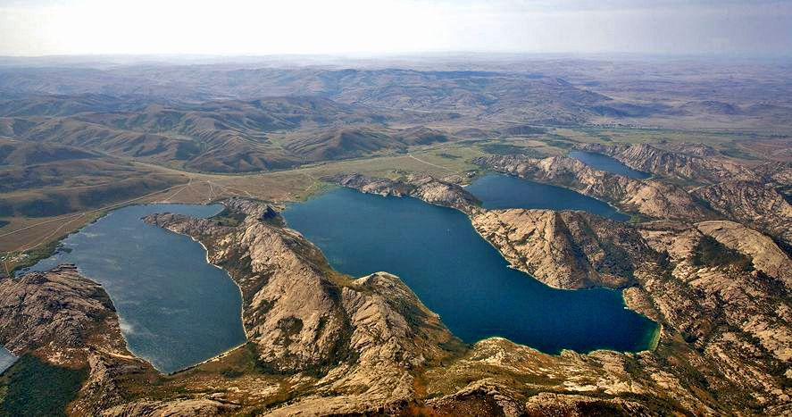

Фото № 4. Вид на Сибинские озёра с высоты птичьего полёта.

Эти Сибинские (или Аблайкитские) озёра и тогда были хорошо известны и пользовались популярностью у любителей рыбной ловли. Пять не связанных между собой озёр вытянулись живописной цепочкой в южной части гранитного массива Коктау. Пять голых гранитных хребтов, словно вытянутые пальцы одной ладони, стали перегородками между этими озёрами (фото №4). Каждое из этих озёр имеет своё имя. Цепочка озёр протянулась с запада на восток. Самое западное озеро называется Садырколь, далее к востоку идут озёра: Тотткора, Шалкар, Коржинколь и самое маленькое и уютное восточное озеро – Караколь. Среднее озеро Шалкар самое большое и глубокое. Его глубина достигает (в средней части) 39 метров. Другие озёра менее глубокие. Они быстрее прогреваются, да и рыбы в них больше. Все эти озёра славятся своей необыкновенно прозрачной водой. В тихую погоду на глубине 6 метров видно каменистое дно. Прекрасно видно множество рыб, проплывающих стайками под твоей лодкой. В те времена здесь водилось много рыбы: плотва, лещ, окунь, линь, довольно крупный карась. Возле берега в камышах водились большие зубастые щуки.

Южный берег этих озёр был низкий, доступный для туристов (фото №4). Зато с севера в озёрную водную гладь вонзались почти отвесные неприступные скалы. Вся туристическая инфраструктура и тогда находилась на южных берегах Сибинских озёр. До северных берегов можно было добраться только на лодке или спуститься с крутых скал, совершив трудный поход через горы Коктау.

Буквально в километре южнее от озёр проходила шоссейная дорога, и к каждому водоёму был свой съезд. До сих пор самым посещаемым озером остаётся Шалкар. Его южный берег был застроен домиками турбазы «Сибины». Здесь можно взять напрокат лодку, удочку, купить поесть и даже пообедать в кафе. Здесь всегда был народ со дня открытия туристического сезона и до его окончания (с июня по конец октября).

Для воскресного отдыха мы частенько выбирали самое восточное озеро Караколь. Оно было самое мелкое (глубиной до 4-х метров) и самое маленькое по площади. Илистое дно озера и отсутствие всякой цивилизации вызывало у туристов неприязнь к озеру Караколь. Зато возле самого берега, густо заросшего камышом, водились огромные щуки и толстые караси. Здесь мы могли, вдали от рыбнадзора, поставить на ночь сеточку и рано утром достать из неё до двух десятков больших рыбин. Здесь же мы купались и готовили уху.

Нелюдимым было и самое западное озеро Садырколь. С этим озером связана историческая легенда о джунгарском хане Аблае. О старинной крепости, стоявшей здесь, о прекрасном буддийском монастыре и об удивительной библиотеке, хранившейся в нём.

Дошедшее до нас предание восходит к временам XVII века. Как известно, ещё в середине XVI века на территорию Алтая и Восточного Казахстана вторглись монгольские племена джунгар. Вожди этих племён – тайши делят между собой завоёванную территорию и строят оборонительные сооружения. Одна такая крепость была построена ханом Аблаем в долине реки Сибинки в узком месте между горной грядой Кызыл-Каин и горным массивом Коктау. Здесь по долине реки проходил караванный путь от центрального Казахстана в Южную Сибирь к реке Иртыш. Хан Аблай собирал дань с проходящих купцов, давал им кров за толстыми стенами крепости, обеспечивал охраной до границы своих владений. По этой же дороге шли караваны с востока на запад. Из Китая, Тибета в Среднюю Азию и Европу. Китайские купцы привозили Аблаю древние тибетские манускрипты, и он их охотно покупал. Внутри своей крепости хан Аблай построил в 1654 году буддийский монастырь и пригласил туда служить знаменитых учёных лам. В их распоряжении была огромная библиотека с древними книгами. Ламы не только служили в храме, но и занимались наукой. И ещё одна достопримечательность находилась в храме – золотая статуя Будды в рост человека. Вот из-за этой статуи Будды произошли распри между тайшами: ханом Аблаем и завистливым ханом Галданом (его соседом).

Хан Галдан со своим большим войском напал на крепость Аблая и в течение нескольких недель осаждал её. Аблай понимал, что не может противостоять натиску своего соседа. Он велел затопить золотую статую Будды в глубоком месте озера Шалкар, чтобы алчный хан Галдан не переплавил это великолепное произведение тибетских мастеров. Распорядился он также спрятать в тайнике под полом храма свою уникальную библиотеку.

Войско хана Галдана ворвалось в крепость, перебило всех воинов и самого Аблая. Узнав, что золотой статуи Будды в храме нет, Галдан приказал пытать служителей храма и узнать, куда они спрятали это сокровище. Не добившись ничего, Галдан повелел перебить монахов и сжечь остатки храма. Буддистский храм разграбили, но библиотеку не нашли. Она им и не была нужна. Воины Галдана, разрушив стены крепости и оставив после себя горы трупов, ушли восвояси. Развалины так и стояли на горе рядом с караванной дорогой, разрушаясь от времени и растаскиваемые местными жителями на постройку домов.

Семьдесят лет спустя на Иртыше появились русские казачьи войска, промышленники и научные экспедиции. Разрушенный буддийский храм привлёк внимание этнографов. Были сделаны замеры храма и совершенно неожиданно были найдены древние тибетские рукописи. Уже потрёпанные временем и осадками. Однако тибетский язык был не понятен русским исследователям. Было решено, всю найденную библиотеку отправить в Санкт-Петербург в Академию наук.

В столице все привезённые из этнографических экспедиций материалы просматривал вице-секретарь Академии адъюнкт по истории Герард Фридрих Миллер (1705-1783). Тогда уже известный российский историограф немецкого происхождения. Миллер по имеющимся материалам экспедиции сделал описание буддийского храма, а найденные рукописи отослал в Париж на расшифровку. Дальнейшая судьба буддийской библиотеки хана Аблая не известна. Можно предположить, что древние свитки до сих пор хранятся в Лувре.

Мы были на озере Садырколь и видели место, где находилась крепость. Это были заросшие травой и редким кустарником холмы. Никаких раскопок там не проводилось. Остатки каменных стен разобрали ещё в 1720 году на строительство Усть-Каменогорской крепости. А то, что осталось, пошло на отсыпку плотин Усть-Каменогорской и Бухтарминской ГЭС в 1960-1962 годах. О том, что здесь была когда-то крепость и храм напоминает большая ровная площадка среди скалистых утёсов. Зато с этого места открывается великолепный вид на озёра. Гладкие, отшлифованные ветром розоватые гранитные скалы и синие блюдца озёр. На закатном солнце гранитные перемычки между озёрами вспыхивают красным пламенем, а озёрная гладь превращается в чёрную бездонную пропасть.

Помимо основной работы, у меня было большое желание привезти в наш минералогический музей образцы редкоземельных минералов. На разведываемом нами участке попадались пегматитовые жилы с поллуцитом, колумбитом и сподуменом. Но их выделения были настолько мелкими, что едва просматривались под лупой. Поэтому в конце полевого сезона я хотел совершить объезд всех месторождений, разрабатываемых Белогорским ГОКом и собрать коллекцию редкоземельных минералов для музея МЦМ. По этому вопросу была договорённость между министерством и администрацией ГОКа.

В поиске хороших витринных образцов мне обещал помочь главный геолог Белогорской ГРП Юрий Васильевич Аргамаков. Он работает в этих местах уже почти десять лет. Знает здесь все разведочные штольни и старые шурфы. Мы с ним даже набросали план объезда старых горных выработок, где лет семь назад сотрудники музея Ферсмана находили прекрасные образцы.

Наш полевой сезон подходил к концу. Мы уже собирались возвращаться на нашу базу в Асубулак, и мне не терпелось увидеться с Аргамаковым и приступить к сбору музейных образцов. Но, приехав в посёлок, я узнал, что Аргамаков срочно по семейным обстоятельствам взял отпуск и уехал в Усть-Каменогорск. Планы мои расстроились.

В ГРП ко мне подошёл старший геолог экспедиции Миназов Риф Сахибович и сказал, что Юра Аргамаков передал перед своим отъездом мне записку и протянул конверт. Юрий Васильевич подробно написал, где и какие редкоземельные минералы можно найти. К пояснительной записке было приложено несколько схем и планов старых выработок.

Среди моих коллег желающих добровольно отправиться на поиски редких минералов не оказалось. Все хотели скорей покончить с камеральными работами и поехать домой. На сбор музейных образцом по графику работ у меня оставалось две недели. Сначала я решил объехать все действующие рудники Белогорского ГОКа. Действующих рудников в 1980 году у Белогорского ГОКа было всего три. Недавнее могущество Белогорского ГОКа, возглавлявшего всю редкометальную промышленность Казахстана, шла к закату. Из 18 месторождений в эксплуатации оставались лишь Белогорское, Бакенное и Огнёвское. В списке Аргамакова значилось только Белогорское месторождение. Там можно было отобрать для музея танталит, колумбит, поллуцит и амблигонит. Минералы колумбит и танталит имеют практически сходный химический состав. Это так называемые минералы переменного ряда. Их невозможно внешне отличить друг от друга. В химическом смысле это оксиды тантала и ниобия в соединении с железом и марганцем. Если в минерале преобладает тантал, то минерал называется именем мифического героя Тантала. Если больше ниобия, то минерал называется колумбит. Это имя минерал получил в 1801 году по месту его находки в штате Массачусетс (США).

В хороших кристаллах эти минералы встречаются крайне редко. Это вообще редко встречающиеся минералы. Их можно найти в редкоземельных пегматитах в виде мелких зернистых агрегатах чёрного цвета. Размером до одного сантиметра. Изредка встречаются хорошо ограненные кристаллы, но их размер не превышает 4 см. В минералогическом музее им. Ферсмана есть хорошо огранённый кристалл колумбита размером 2 см. (фото №5). Подобных кристаллов на Белогорском руднике, конечно, не найти. Там встречаются крошечные выделения колумбита и танталита размером несколько мм.

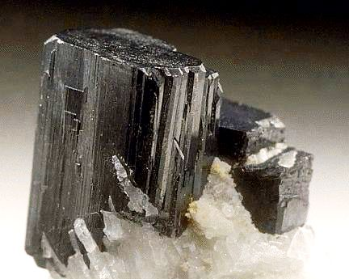

Фото № 5. Кристалл танталита.

Бразилия Минас-Жейрос.

Поллуцит и амблигонит чрезвычайно редко встречается в кристаллическом виде. Поллуцит по химическому составу – это водный алюмосиликат натрия и цезия. Является основным минералом для производства цезия. В своей массе он содержит 30% окиси цезия. Достаточно много. На месторождение Белая Гора (Белогорском) поллуцит встречается в зернистых массах белого цвета, почти не отличим от кварца. Амблигонит – фтор-гидроксил фосфат лития и алюминия. В кристаллическом виде встречается крайне редко. Однако в Бразилии иногда встречаются ювелирные кристаллы прозрачного амблигонита голубоватого цвета. Твёрдость этого минерала 6 (по шкале Мооса), что позволяет использовать его в огранке. Обычно амблигонит встречается в тонкозернистых массах. Цвет его белый или зеленовато-белый. Амблигонит Белогорского месторождения имеет достаточно невзрачный вид. Он встречается совместно с минералом сподуменом. Сподумен – это силикат лития и алюминия. Образует вытянутые кристаллы при возможности свободного роста. На Белогорском месторождении он не образует хороших кристаллов. Присутствует в виде вытянутых агрегатов зеленовато-серого цвета, отливающим перламутровым блеском по плоскости спайности.

Отобрать все эти перечисленные минералы не представляло особого труда. Достаточно было поехать с участковым геологом на Белогорский карьер. Так я и сделал.

Мы с ребятами жили в общежитии в посёлке Асубулак, а базировались и работали в Белогорской ГРП, которая находилась в 5 км. к северо-востоку от посёлка. Размещение ГРП за чертой основного посёлка сделано преднамеренно. Ещё в хрущёвское время геологи, работающие на разведке, не должны жить в посёлке. Иначе они не имели право получать ежемесячную полевую надбавку 40%. Поэтому геологоразведочные партии со всеми хозяйственными подразделениями выносили за пределы жилых посёлков. Таким образом, считалось, что геологи работают в полевых условиях и не зря получают полевую надбавку. Требование формально соблюдено. На самом деле все геологи ГРП жили в посёлке Асубулак, даже в обеденный перерыв ездили домой на служебном автобусе. И только немногие молодые геологи летом работали в полевых условиях, как мы.

После поля мы занимались камеральными работами на базе ГРП. Камеральные работы – это обобщение всех полевых материалов, собранных во время полевых работ. На мне лежала ответственность за отправку в Москву всего нашего снаряжения, проб и минералогических образцов. Поэтому я уезжал в Москву последним. Проводив ребят, я занялся вплотную сбором минералогических образцов для музея МЦМ.

После экстренного отъезда в отпуск главного геолога Аргамакова, мои работы по сбору образцов стал курировать старший геолог ГРП Миназов Р.С. В отличие от Аргамакова, Миназов был человек очень скромный не «пробивной». И это обстоятельство значительно осложнило мою работу. Как уже было сказано, Белогорский ГОК переживал свои трудные годы. Месторождения истощились. План по металлу категорически не выполнялся. Предприятие было планово убыточное. При некогда обширнейшем хозяйстве ГОК доживал свои последние годы. Из ещё недавно большого транспортного парка на ходу находились всего 5-6 машин. Для разъезда по минералогическим точкам мне необходим был транспорт. Но он был нужен всем. Надо было договариваться, чтобы и мне дали машину. Кроме этого, для упаковки оборудования и проб нужны деревянные ящики. А деревянные ящики с ручками хороши для любого хозяйства. Поэтому они были в дефиците. Их надо как-то достать. И многое надо достать, договориться, просить и организовывать. Аргамаков мог из-под земли достать всё, что требуется. Миназову раз откажут, а второй раз он не станет просить, а просто разведёт руками. Поэтому всё мне приходилось самому пробивать. Для этого я сам ходил по кабинетам администрации ГОКа. Как почти везде в те времена директор ГОКа был авторитарным начальником своего предприятия. И к нему обращался я напрямую, пользуясь тем, что был представителем министерства. С директором Белогорского ГОКа Думановым Иваном Ивановичем я встречался в Москве в здании Министерства Цветной Металлургии. Но это ничего не значило. Главное, у меня было письмо за подписью зам. министра МЦМ Дурасова Владимира Александровича об оказании мне помощи в сборе образцов для музея. И это обстоятельство решало все проблемы.

К директору ГОКа я обращался в случае крайней необходимости. Все мелкие организационные вопросы мне помогал решить старший геолог ГРП Риф Сахибович Миназов. Всё-таки он в ГОКе работал давно и знал здесь всех и всё. Миназов помог мне достать деревянные ящики для упаковки нашего оборудования, проб и образцов. Деревянные ящики с закрывающимися на петлях крышками достать было довольно тяжело. В этих ящиках раньше привозили на рудник взрывчатые вещества (в.в.), применяющиеся при проходке горных выработок. После использования в.в., ящики сдавались на склад. В них хранился хозяйственный инвентарь. Эти ящики казахи (иногда и русские) использовали в своём домашнем хозяйстве, как сундуки. Ящики можно было запирать на замок в случае необходимости. И выглядели они нормально. Поэтому эти ящики часто не доходили до склада, а разбирались горняками и рабочими. Но в.в. использовалось в большом количестве и ящиков всем хватало. Всё это было до 1975 года. С 1975 года в.в. стали фасовать в ящики из прессованного картона (ДВП). Стали жалеть дерево. В СССР, наконец, поняли, что древесина ценный и дорогой материал. Ну а картонные ящики в хозяйстве не были нужны никому. Да и на железной дороге не принимали к отправке багажом оборудование, упакованное в картонные ящики. Поэтому я и искал деревянные дефицитные ящики. Картонные ящики валялись везде. Они периодически сжигались на свалках.

Миназов выписывал деревянные ящики со склада для меня. На складе ГРП хранились геологические пробы со старых уже отработанных месторождений. Они были упакованы в деревянные ящики из-под взрывчатки. Миназов забирал со склада старые, никому не нужные пробы вместе с ящиками. Пробы выбрасывал, а ящики отдавал мне. А мне нужно было больше 30 ящиков. Вот какую громадную работу мы проделали с Миназовым.

Всё наше снаряжение и пробы я упаковывал в здании кернохранилища на базе ГРП. Сюда же я привозил все образцы, отобранные для музея из действующих рудников. Мне предстояло ещё отобрать редкие поделочные камни.

На месторождениях Белогорского ГОКа в редкоземельных пегматитах встречался в большом количестве массивный альбит и лепидолит. Альбит, распространённый в природе минерал. Но на месторождении Белая Гора альбит был особенный. Он встречался в сплошных плотных массах. По микротрещинам массивного альбита развивались окислы марганца и образовывали тончайшие дендриты, похожие на веточки деревьев. Дендриты чёрного цвета находились внутри белого, как снег альбита. Зрелище чрезвычайно красивое. Альбит в сплошных массах является прекрасным поделочным материалом. Он хорошо принимает полировку и из него можно вырезать тонкие пластины. Из Белогорского альбита в 1976 году была сделана шкатулка инкрустированная золотом. Это великолепное изделие было торжественно подарено Генсеку Леониду Ильичу Брежневу (1906-1982) к его семидесятилетию. Наш министр МЦМ товарищ Ломако Пётр Фадеевич (1904-1990) хотел преподнести Леониду Ильичу в день его 75-ого дня рождения подарок – письменный прибор из Белогорского альбита. Из того же материала, что и шкатулка. И мне было дано задание, отобрать и привести в Москву такой же по качеству альбит с дендритами марганца. Эта задача чрезвычайно трудная потому, что альбит для шкатулки отбирался сразу из забоя выработки. Свежий не испорченный внешними осадками.

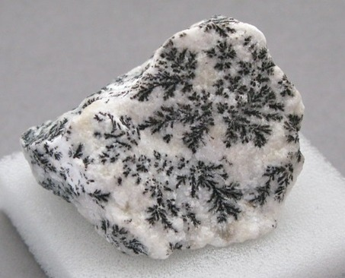

Фото №6. Дендриты марганца

на белом массивном альбите.

Белогорское месторождение.

Теперь выработки, где отбирали альбит для шкатулки Брежневу, давно отработаны. Такого типа альбит лежит в отвалах. Лежит уже несколько лет на открытом воздухе зимой и летом. Под воздействием осадков белоснежный альбит меняет цвет: становится серым с жёлтым оттенком. Чтобы отобрать достойные куски качественного альбита, надо забраться в карьер и найти укромное место – нишу или грот в стенке карьера, защищённый от осадков. А карьер уже давно заброшен. И в каком он сейчас состоянии одному Богу известно.

Всё это мне предстояло выяснить. Поход за поделочным альбитом я наметил на пятницу 26 сентября. Белогорский карьер, куда мне предстояло добраться, находится в 20 километрах от посёлка Асубулак. Туда два раза в день идёт служебный автобус. Везёт бригаду рабочих на карьер. С этим автобусом и я собирался поехать на Белогорский карьер. Автобус отходил от здания комбината в 7 часов утра. Я проснулся в 6 утра. Общежитие ещё не просыпалось. Умылся, оделся, вскипятил чайник, позавтракал консервами, попил чай и отправился к комбинату. На улицах посёлка было темно и пусто. Большая луна висела над чёрными хребтами. В лунном свете блестел голубоватый иней, покрывавший ровным слоем дорогу, кусты и уже пожухлую травку. Звук моих шагов отдавался эхом в морозном ночном сумраке. Я шёл по узкой улочке вдоль двухэтажных жилых домов. Рабочий народ уже просыпался. В окнах домов загорался тусклый свет и первые прохожие стали появляться на улицах.

Когда я пришёл к остановке автобуса, там уже толпился народ. Среди рабочего люда стояла маленькая худенькая девушка, кутаясь в пуховый платок. Я узнал в ней участкового геолога. Она работала здесь недавно, после окончания Барнаульского горного техникума. Я поздоровался с ней и сказал, что еду на старый уже отработанный карьер за альбитом. Спросил, знает ли она, где находится жила № 10? Показал ей схему Аргамакова. Геологиня ответила, что пока кроме жилы № 5, которая отрабатывается большим карьером, не знает здесь ничего. Знает, что выходить мне лучше в самом посёлке Белогорском, а то автобус завезёт меня далеко от старого карьера.

Пока ждали автобус, начался рассвет. Небо над горами порозовело и бледным румянцем растекалось по хребтам. С появлением автобуса люди оживились и стали рассаживаться по местам. Я тоже сел у окошка и приготовился дремать. Путь до посёлка Белогорский неблизкий, да ещё по плохой грунтовой дороге. В маленьком холодном автобусе при большом скоплении народа сразу запотели окна. За окном темно и только-только на востоке разгоралась заря. Мы ехали на юго-восток и из моего окна хорошо были видны розовые горы и светлеющий горизонт. Узкая дорога шла вдоль русла реки Таинта. Бурные воды реки, подсвеченные утренней зарёй, алыми потоками пробивались сквозь тёмные гранитные глыбы, запрудившие русло. С каждой минутой становилось светлее и уже можно рассмотреть расцвеченные золотом и пурпуром деревца, бисером рассыпанные по холмам. Краски осени восхищали своей яркостью и мою сонливость, как рукой сняло. Впереди слева от дороги, заглушая монотонный рокот автобуса, послышался шум воды. Мы проезжали мимо Асубулакского водопада. От дороги туда вела широкая тропа, и водопад хорошо просматривался. Он был в тридцати метрах от моего окна. Первые лучи солнца уже пробивались сквозь листву деревьев и радугой висели над пенящимся потоком, падающим с вертикальной скалы. Я, как заворожённый, смотрел на это чудное зрелище. Но оно быстро пролетело за окном. Невольно я осмотрел салон автобуса. Никто из сидевших в салоне, даже не взглянул в окно на водопад. Те, кто не спал, с удивлением смотрели на меня, мол, чего это он в окно вылупился?

Сорок пять минут мы ехали среди скалистых нагромождений и холмов, поросших ярко-красными осинками, золотисто-жёлтыми берёзками и тёмно-зелёными соснами. И вот из-за поворота показались домишки маленького посёлка. Это и был посёлок Белогорский. Мы проехали длинное строение животноводческой фермы, и шофёр спросил меня, где остановить. Я сказал, что мне надо на старый карьер. Шофёр кивнул и, проехав ещё метров пятьсот, остановил автобус. Я поднялся и пошёл к выходу. Какой-то пожилой рабочий встал с места и показал рукой на высокий холм, мол, вот туда тебе надо идти на старый карьер. Я поблагодарил его и вышел из автобуса. Дверь за мной закрылась, автобус поехал дальше, а я пошёл по наезженной дороге на старый карьер.

Поднявшись на холм, я увидел отвалы старого карьера. Достал схему Аргамакова и стал ориентироваться. На схеме было показано два карьера. Один совсем маленький, другой побольше. Возле маленького тригопункт и надпись: «зальбанд жилы №10 – письменный гранит». Карьер побольше обозначен цифрой 5. В легенде цифрой 5 был обозначен карьер, вскрывавший центральную часть продуктивной редкоземельной пегматитовой жилы № 10.

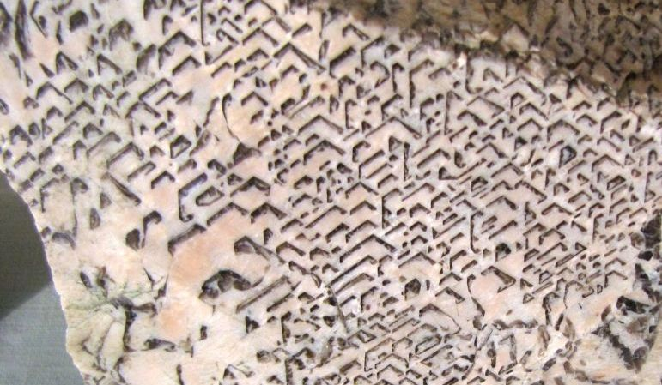

Фото № 7. Письменный гранит или «Еврейский камень».

Письменный гранит – разновидность гранита, в котором образующие его минералы полевой шпат и кварц прорастают один сквозь другой, создавая прерывистый рисунок, напоминающий древнюю клинопись. В народе такая разновидность гранитов называется – «Еврейский камень». Красота и яркость проявления рисунка – «клинописного письма», целиком и полностью зависит от направления среза камня. Только опытный камнерез чувствует камень и не ошибётся в выборе правильного направления реза.

Эскиз письменного прибора для подарка Л.И.Брежневу я видел. Одним из украшений прибора должна быть развёрнутая книжечка в красном переплёте из яшмы, символизирующая советскую конституцию. Страницы этой книжечки должны быть выполнены из письменного гранита. Поэтому мне надо было отобрать хорошие образцы этого «еврейского камня». Образцы письменного гранита по схеме Аргамакова можно отобрать в зальбанде (краевой части) жилы №10. Рядом с тригопунктом. И я внимательно высматривал тригопункт. Но его нигде не было видно. Огромные отвалы белого альбита загораживали весь обзор. Вымытые дождями и освещённые солнцем отвалы альбита блестели, как январский снег. Можно себе представить, какой красавицей была Белая гора, на месте которой теперь находится огромный карьер.

Чтобы лучше всё рассмотреть, я забрался на отвалы и сразу увидел яму старого заброшенного карьера. Но никакого тригопункта по-прежнему не видел. Решил сначала отобрать образцы альбита с дендритами окислов марганца. Для этого стал спускаться в карьер. Уже на первом уступе карьера стали попадаться куски альбита с тёмными пятнами гидроокислов марганца. Но альбит был неприятного желтоватого цвета. Это результат выветривания. Давненько лежат здесь эти куски альбита.

Краевая часть пегматитовой жилы №10 имела микроклин альбитовый состав. Она была наиболее богата цезием, ниобием, танталом и литием. Выбрав эту часть жилы, карьер закрыли. В стенке карьера кое-где ещё остались остатки жильного материала микроклин-альбитового состава. В одном месте в уступе карьера было небольшое углубление в виде маленького грота. Стенки этого грота были сложены альбитом с прекрасными дендритами окислов марганца в виде тонких веточек. Эта ниша была защищена от прямых солнечных лучей, дождя и ветра. Поэтому альбит, слагающий её стенки, был ярко-белого цвета без жёлтого оттенка. Это то, что мне нужно.

Я достал из рюкзака инструмент и начал вырубать из стенки ниши куски альбита с красивыми дендритами. Минимальный размер камня должен быть 40Х40Х50 см. Хоть альбит имеет весьма маленький удельный вес (2,6), но каждый кусок такого размера будет весить около 40 кг.

Благодаря тому, что альбит довольно мягкий камень, мне удалось продолбить глубокую борозду в монолитной породе и с помощью клиньев оторвать большой кусок альбита примерно с метр величиной. Его бы полностью забрать и распилить на блоки. Но как его вытащить отсюда? Машину в этот карьер не загонишь – дорога вся пересыпана отвалами. Пришлось рубить этот прекрасный монолит пополам.

Кроме этих двух огромных кусков я выдолбил из стенки ниши ещё штук двадцать кусков среднего размера. Получилась довольно большая куча образцов. Все их надо было вытаскивать из карьера наверх к дороге. Сначала стал таскать образцы среднего размера, набивая ими рюкзак. Я больше всего боялся, что лямки рюкзака не выдержат тяжесть камней и порвутся. Поэтому больше 35 кг. рюкзак не нагружал. Дорога вверх была неровная. Приходилось лезть по крутому склону и подниматься по камням.

После третьей ходки я так устал, что еле отдышался. А надо ещё принести большие куски альбита. В рюкзак их не положишь. Каждый из них весит больше 40 килограмм. Рюкзак не выдержит такого веса. Надо бы мне оставить один Абалаковскй рюкзак (со специальными лямками, позволяющими нести большой вес), а я их уже все запаковал в ящики. Теперь пришлось эти большие куски альбита переносить на руках по одному. На крутых подъёмах я подтягивал камень на верёвке. Затем снова хватал его в охапку и пёр наверх.

Только к трём часам дня я перетащил все камни к дороге. Устал настолько, что еле держался на ногах. Страшно хотелось пить и есть. Никакого ручейка здесь не было. Ни о чём я не мог думать – дико хотелось пить.

С горы хорошо был виден посёлок. До него было всего с километр. Добежать до столовой и напиться воды. Эта мысль мне не давала покоя. Поиски «еврейского камня» решил отложить и срочно идти в столовую, пока она не закрылась.

Маленькая поселковая столовая уже закрывалась, когда я до неё добрался. Первым делом я попросил дать мне напиться воды. Выпил залпом две кружки подряд. Молодая девица, стоявшая на раздаче, поглядывая испуганно на мою изрядно потрёпанную телогрейку, что-то прошептала кассирше. Мол, откуда появился этот тип, похожий на зэка. Но кассирша, видавшая виды, шепнула испуганной девчонке:

«Не бойсь, это, он, видать, с буровой прибежал. Вишь, какой перемазанный. Раз в столовую ходит, знать холостой. Ты б Сонь не пужалась, а пошла б поговорила, мужик, вроде непьющий».

И она подтолкнула тоненькую Соню в мою сторону. Я спросил, что можно поесть? Кассирша сказала, что столовая уже закрывается, но меня они накормят. Есть щи, биточки с рисом и компот из сухофруктов. Соня, видя мою добрую улыбку, сыпанула мне в тарелку двойную порцию гарнира. Чему я был искренне рад.

Поел не очень вкусно, сытно и дёшево. Поблагодарил работников столовой и снова пошёл на карьер. Стал разыскивать тригопункт, возле которого должны быть выходы письменного гранита. Я долго бродил среди гор отвалов карьера, прочёсывая местность, и уже стал подумывать, что ни тригопункта, ни «еврейского камня» мне не найти. И тут совершенно случайно я увидел кусок письменного гранита. Он просто валялся в траве. Я поднялся на небольшую горушку, заросшую выгоревшей травой, и сразу увидел в метрах двадцати лежавший на холме разбитый триангуляционный знак. Это и был тот тригопункт, который я искал. Рядом с упавшим тригопунтом была небольшая яма, сплошь поросшая бурьяном. В яме валялись глыбы письменного гранита. Наверно, когда-то давно здесь был маленький карьер, где брали пробы гранита на керамическое сырьё. Но что-то не сошлось и карьер забросили.

Я стал отбивать от больших глыб гранита куски нужного мне размера. Гранит, в отличие от альбита был с трещинами, и пока я добрался до монолита, прошло не меньше часа. Средняя часть глыб без трещин, но много включений биотита. Только к вечеру мне удалось с помощью кувалды выдолбить нужные мне образцы. Камни получились большого и среднего размера общим весом не меньше 200 килограммов. Всё это надо было перетащить на дорогу туда, где я сложил альбит. Несколько ходок потребовалось, чтобы оттащить объёмные и тяжёлые куски гранита. Гора добытых образцов увеличилась вдвое. Теперь надо их вывезти отсюда машиной, да поскорей, пока не зарядил дождь, а то сюда и трактором не въедешь.

В 18 часов с Белогорского карьера в Асубулак должен идти автобус со сменой. На этот автобус мне надо было поспеть. Поэтому, как только я перенёс образцы гранита, сразу стал спускаться к дороге. Я боялся, что автобус уже уехал и тогда у меня возникнут проблемы, как добраться до Асубулака? Но на этот раз мне повезло. Автобус с рабочими догнал меня возле посёлка. Шофёр автобуса, увидев меня на дороге, сразу остановил машину. Он меня узнал и по-дружески спросил, как я сегодня поработал. Я ответил, что всё отлично. Сел на свободное сиденье и сразу почувствовал дикую усталость. Натаскался я сегодня так, что сразу в сон потянуло.

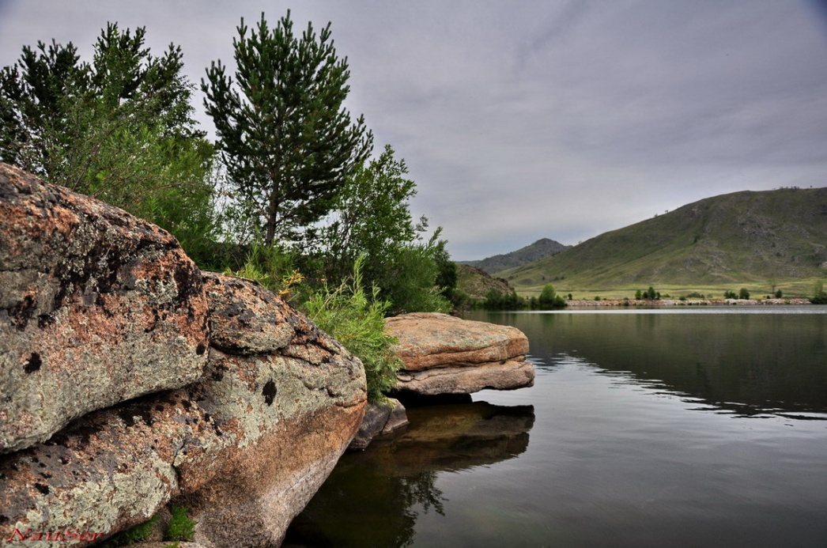

Фото № 8. Озеро Шыбындыколь возле посёлка Верхние Таинты.

Не заметил, как приехал в посёлок Асубулак. Когда я собрался выходить из автобуса, шофёр спросил меня, куда мне ехать дальше и довёз до самого общежития. Я познакомился с шофёром. Это был седовласый казах лет пятидесяти по имени Мукан. Давно обрусевший, хорошо говорил по-русски. Мне он сказал, что уже почти разучился говорить по-казахски, живя всю жизнь среди русских. Но это он сказал, видимо, для красного словца.

Ранним субботним утром я уже был у кабинета директора комбината. Думанов Иван Иванович был на месте. По субботам он обычно был на рабочем месте. Но сегодня был особый день. Ему надлежало встретить высшее партийное начальство, приехавшее из Ама-Аты. Поэтому он только на минуту забежал в свой кабинет. И тут я подсуетился. Прошу машину для вывозки образцов из Белогорского карьера. Вижу, что я пришёл совсем не вовремя, но как мне откажешь? У меня письмо от замминистра. И партийные товарищи не могут ждать, их надо встретить по высшему разряду. Поэтому директор звонит по телефону домой старшему геологу ГРП Миназову и приказывает ему организовать для меня машину. Миназов что-то говорит о трудностях с бензином. Директор на него рявкнул, и сказал, чтоб всё устроил. Секретарше дал задание позвонить диспетчеру и проверить, чтобы машина была. Сам директор поехал встречать партийное начальство. А я пошёл в диспетчерскую комбината. Диспетчер уже названивал шоферам по их домашним телефонам. Но никого не заставал дома. Видимо, родные шоферов уже знали, что говорить. Мол, мужа нет и т.д. Наконец дозвонились шофёру автобуса Казырбаеву Мукану. Мукан сказал, что у него нет бензина. Диспетчер на это ответил, что бензин ему дадут. Надо немедленно подъехать к зданию комбината. Я остался ждать. Жду час – никого. Диспетчер опять звонит домой Мукану. Никто трубку не берёт. Диспетчер поглядывает на часы. Ему надо куда-то уезжать. Ну, думаю, сорвалась моя поездка за образцами. И тут появляется Мукан. Тот самый шофёр автобуса, который вчера подвёз меня к общежитию. Диспетчер передал ему приказ директора отвезти меня к карьеру Белая Гора и забрать оттуда образцы. Мукан спрашивает, как насчёт бензина? Диспетчер звонит на местную заправку. Договаривается отпустить бензин из директорского фонда. Знать, действительно бензин был в дефиците.

Ну, всё улажено и мы с Муканом выходим из комбината. Смотрю, Мукан приехал на том же автобусе ПАЗ, что был вчера. Думаю, как же этот автобус заберётся в крутую гору к старому карьеру? Объясняю Мукану, где у меня лежат образцы и что их там около трёхсот килограммов. Мукан выслушал меня и сказал, что другой машины нет. Придётся на ПАЗике подниматься и вдвоём грузить все 300 килограмм. Ну, а чтобы всё удачно прошло, ему надо заехать по пути в одно место. Там кое о чём договориться. Я говорю ладно, поехали.

Сначала съездили на заправку, залили бензина полный бак. Мукан заехал на остановку автобуса. Там толпился возмущённый народ. Люди ждали рейсового автобуса, а его нет. Мукан остановил автобус и сказал, что едет в посёлок Белогорск. Люди ринулись в открытую дверь и моментально заполнили весь автобус. Свободных мест не было, многие стояли в проходе. Люди стали передавать деньги за проезд. Человек двадцать ехали в посёлок Нижние Таинты. Это по дороге, но немного в стороне. Люди хотели попасть на свои дачные участки возле озера Таинты. Шофёр сказал, что поедет через Таинты.

День был тёплый и солнечный. Я сидел у окошка и так же, как вчера любовался великолепными видами причудливых скал, украшенными ярко-жёлтыми берёзками и коренастыми соснами, растущими на обрывистых склонах.

Живописнейшая дорога шла вдоль берега реки Таинта. Она то поднималась на надпойменную террасу, показывая всхолмлённый горизонт, то опускалась вниз почти к самому руслу реки, пробираясь меж высоких гранитных утёсов. Но вот, за очередным поворотом дороги, горы вдруг расступились, и автобус въехал в просторную долину, в центре которой поблёскивало в солнечных лучах тёмно-синяя озёрная гладь. Возле озера виднелись одноэтажные домишки с огороженными крохотными приусадебными участками. Это и был посёлок Нижние Таинты.

Машина остановилась у моста через реку Таинта. Почти половина народа вышло из автобуса, поблагодарив водителя. Мукан закрыл входную дверь, и мы поехали дальше в посёлок Белогорский.

Скоро река Таинта осталась позади, и наш автобус стал взбираться на холмы, раскрашенные золотом лиственниц и пурпуром трепещущих осин. Но вот впереди показались горы безобразно насыпанных отвалов, поросшие бурьяном и изрытые глубокими канавами склоны соседних холмов. Мы въезжали в посёлок Белогорский.

Высадив людей из автобуса, Мукан сказал мне, что ему надо по делам заехать к директору Сельпо, да и в столовую нам неплохо было бы сходить. Я не возражал. Поехали в центр посёлка к магазину. Я пошёл посмотреть, что там продают, а Мукан сказал, что скоро будет и ушёл по своим делам.

В магазине было немноголюдно. Полупустые прилавки Сельпо украшали пирамидки из аккуратно сложенных баночек консервов морской капусты, кильки пряного посола, салаки в томатном соусе и томатной пасты. На задних витринах стояли запылённые трёхлитровые банки с берёзовым соком и маринованными огурцами. Народ покупал крупы, макароны, хлеб и водку. Ящики с этим продуктом стояли на полу возле продавщицы.

Покрутившись возле прилавка, я вышел из магазина и стал ждать Мукана. Он не торопился приезжать. Я уже начал волноваться. Но вот подъехал Мукан и сказал, что надо съездить в столовую. Там сегодня очень вкусная еда: мясо по-казахски.

Действительно, в столовой почти все столы были заняты. Мясо по-казахски пользовалось большим спросом. Хотя это блюдо ничего особенного собой не представляло. Отваренная говядина с поперчённым луком, макаронами и томатным соусом. Правда очень вкусно и весьма дёшево. Всего 65 коп. за большую порцию. Одной такой порцией я вполне наелся.

После сытного обеда поехали за образцами. На моё удивление автобус с лёгкостью преодолел крутой подъём и подкатил к большой горке камней, сложенных мной здесь. Чтобы камни не катались по салону автобуса, мы сначала разложили на полу большие образцы и между ними уложили те, что поменьше. На всю погрузку ушло не больше часа.

Когда я сел в автобус, Мукан сказал, что недалеко отсюда есть красивейшее и таинственное озеро Шыбындыколь. Возле этого озера находится подсобное хозяйство Белогорского ГОКа. Небольшая животноводческая ферма. Вот туда-то и хотел заехать Мукан. От посёлка Белогорский до озера Шыбындыколь чуть больше 25 километров. По такой погоде проехаться по живописным местам – одно удовольствие.

Пока мы ехали к озеру, Мукан говорил без остановки. Он сказал, что озеро Шыбындыколь необычное. Ни одна река не питает это озеро. Озеро наполняется подземными водами. Уровень озера колеблется. То вода, независимо от погоды, затапливает берега, то её уровень опускается ни с того ни с чего на полтора метра. Название озера на русский язык переводится странно: «озеро, где мрут мухи».

Мукан рассказывал, что в 1950-х в этом озере разводили карпа и форель. И однажды, по какой-то причине в водах озера произошёл сильнейший взрыв. Огромный столб воды взметнулся вверх и разбросал всю рыбу по берегу. Работники рыбного хозяйства собрали больше 300 кг. оглушённой рыбы. Надо было найти виновного в этом деле. Поэтому забрали одного взрывника из ГОКа. Его не раз штрафовали за браконьерство. Он отказывался, но времена тогда были суровые. Дали ему 8 лет отсидки. Феноменом озера занялись учёные. Они доказали, что произошёл природный взрыв подземных газов. Но на судьбу заключённого браконьера вывод учёных не повлиял.

За разговорами мы подъехали к посёлку Нижние Таинты. На краю посёлка стояло длинное, похожее на складской амбар, здание. Возле него лежали или просто валялись огромные глыбы гранита. Там же были аккуратно сложены оконтуренные гранитные плиты и обелиски. Я спросил Мукана что это за здание. Он ответил, что это камнерезный цех Белогорского ГОКа. Он изготовляет надгробные памятники, обелиски, бордюрный камень и прочие изделия из природного гранита. Вся экономика ГОКа держится на продукции этого цеха. То, что при комбинате есть камнерезный цех, я знал, и теперь увидел, где он находится.

Дорога шла вдоль живописного озера, окружённого невысокими гранитными скалами. Тёмная синева озера Нижние Таинты контрастировала с голыми гранитными берегами, поросшими красноватым лишайником. На удивление дикий и безлюдный берег. Ни одного домика. Я спросил Мукана приезжает ли сюда народ купаться? Мукан ответил, что здесь есть турбаза, где можно взять лодку на прокат. Летом в выходные здесь много народа бывает. Но сейчас поздняя осень. Поэтому всё здесь пустынно. Только изредка сюда наведываются рыбаки.

Дорога шла на юг рядом с долиной реки Таинта. Скоро пересекли шоссейную трассу и въехали в посёлок Верние Таинты. Посёлок в одну улицу с плохонькими домишками, огороженными покосившимся штакетником. Проехали поселковую улицу, не встретив на ней ни одного человека.

Дорога поднималась вверх, отвернув от русла реки к западу. Горные холмы с редкими берёзками встали на нашем пути. Автобус ехал по дороге, петлявшей между отдельными гранитными массивами, похожими на замки или сторожевые башни. Некоторые горы были рассечены глубокими трещинами, и казались состоящими из положенных друг на друга гигантских кусков гранита. Края эти гигантских глыб сглажены процессами выветривания. Вследствие чего создаётся впечатление матрацев, наложенных один на другой. Такое строение отдельных горных массивов называется: матрацевидная отдельность. Она характерна для гранитных массивов.

Гранитные массивы под воздействием внешних осадков приобретают довольно причудливые очертания, напоминающие фантастических животных или древние заброшенные крепости. Как правило, склоны таких гор отвесные. Там любят гнездиться крупные хищные птицы: орлы, сапсаны и другие ястребиные. И в этот раз наш автобус спугнул пару больших орлов и они, поднявшись вверх, медленно кружили над холмами, оглашая окрестности своим резким гортанным клёкотом.

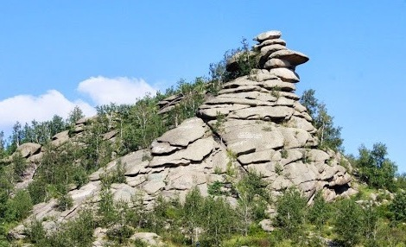

Фото № 9. Граниты с матрацевидной отдельностью. Калбинский хребет.

Перевалив через хребет, дорога стала спускаться в распадок. И тут внизу я увидел темно-синюю полоску озера. Озеро было небольшое длиной около двух километров и метров 800 шириной. Синее озёрное пятно резко выделялось на ярко розовом фоне гранитов. Граниты, окружающие озеро, отличались своим цветом. По цвету, они походили на Коктаусские, обрамляющие Сибинские озёра. И ещё одна деталь бросалась в глаза. Вся береговая кромка озера была покрыта толстой, искрящейся на солнце, белой пеной. Такая пена бывает на пляже после морского шторма.

Восточный берег озера был низкий, переходящий в широкую луговину. Среди этого луга стояла ферма, и рядом с ней паслось небольшое стадо коров. Мукан подъехал к самому берегу озера и сказал мне, что ему надо навестить своего брата, работающего на этой ферме. Я захотел осмотреть озеро. Полюбоваться его живописными берегами. Мукан уехал, а я пошёл вдоль береговой кромки к скалам, сползающим в синюю гладь озера. Гранитные скалы при ярком солнце имели кирпично-оранжевый цвет. Такой цвет гранита обусловлен присутствием крупных кристаллов полевого шпата, достигающих трёхсантиметровой величины. Этот полевой шпат выщелачивается водами озера с образованием большого количества соды. Эта сода как мыло пенится, образуя хлопья пены в прибрежной полосе. Вода озера необыкновенно прозрачная. Каменистое дно просматривается на большую глубину. Озеро будто замерло. Никакой ряби. Синее небо и оранжевые скалы отражаются в озёрной глади. И не поймёшь, где заканчивается скалы и где начинается отражение от них. Только клочья белой пены кое-где определяли эту границу. Я зачерпнул ладонью эту пену. На ощупь она действительно напоминала мыло. Мелкие мошки, попав в неё, так и не смогли выбраться из этой мыльной массы. Видимо поэтому озеро и назвали Шыбынды (фото №8) – «Там, где мрут мухи».

Неподалёку от берега стояла юрта и две лошади паслись рядом с ней. Я пошёл к юрте. Ко мне навстречу вышли местные пастухи. Это были обрусевшие казахи, хорошо говорившие по-русски. Мы поздоровались. Я спросил, водится ли здесь рыба. Мне ответили, что рыбы здесь полно, но она на удочку не ловится. Слишком закормленная. Её здесь специально разводят работники совхоза, и раз в год вылавливают сетью. Не успел я поговорить с чабанами, как приехал Мукан. Он вышел из автобуса и стал говорить с пастухами по-казахски. Чувствовалось, что они давно друг друга знают. О чём шёл разговор, я догадывался лишь по жестам и по их улыбкам. Правда, несколько слов повторялось многократно: бала, ул (сын), женге (жена), аке (отец), Калындык (невеста) и калым. Можно было предположить, что речь идёт о невесте сына Мукана и о калыме. Но я из вежливости не стал расспрашивать Мукана о чём он говорил с пастухами. Несколько дней позже мне вспомнится этот разговор.

Узнав все здешние новости, Мукан распрощался с чабанами, и мы поехали в обратный путь. Солнце уже клонилось к закату, и золотистые кроны берёз отбрасывали на дорогу длинные тени. Вершины гольцов пламенели пурпуром, а их склоны прятались в сумрачной тени.

На базу в ГРП приехали уже в темноте. Недовольный сторож открыл нам ворота и впустил машину. Мы выгрузили образцы под навес и поехали в посёлок Асубулак.

В воскресенье 28 сентября у меня был намечен поход на уже давно отработанное месторождение Юбилейное, что находилось в 3-х километрах к востоку от посёлка Асубулак. Я хотел отобрать образцы поделочного лепидолита. Это поистине удивительный камень. Поделочный лепидолит в таких больших количествах встречается только в одном месте Земного шара – в редкоземельных пегматитах Восточного Казахстана. Одни из самых известных редкоземельных пегматитовых жил, содержащие тонкозернистый лепидолит, известны на участке Красный Кордон месторождения Юбилейное. Лепидолит – это литиевая слюда красивого фиолетового цвета. Название этого минерала состоит из двух латинских слов: лепис (чешуйка) и лит (камень). Минерал, хотя и редкий, но встречается во многих месторождения по всему миру. Обычно лепидолит присутствует в пегматитовых жилах в виде крупночешуйчатых агрегатов. Как обычная слюда расслаивается на отдельные чешуйки. Но есть лепидолит в плотных тонкочешуйчатых массах. Такой лепидолит пригоден для ювелирных изделий. Он не расщепляется на отдельные чешуйки, хорошо полируется, держит приданную ему форму. Он в меру вязкий, не трещиноват и режется твёрдосплавным инструментом. Твёрдость его по шкале Мооса – 3. То есть обрабатывается легко. Из него можно делать кабошоны, кулоны, шкатулки, вазочки и так далее. Своим необыкновенно красивым сиреневым цветом он напоминает редчайший и очень дорогой камень – чароит. Лепидолит часто путают с чароитом.

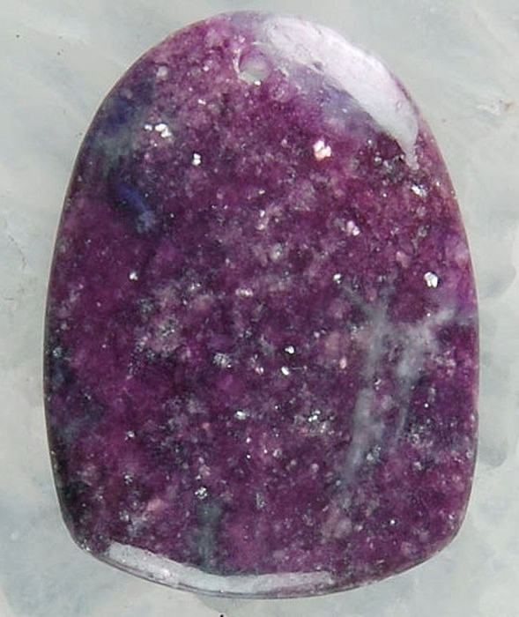

Фото №10. Полированный образец

лепидолита. Из месторождения

Юбилейное. Красный Кордон.

Конечно, спутать такие разные минералы может только дилетант. И это всё из-за того, что лепидолит в плотных массах встречается редко, только на месторождениях (уже давно отработанных) Белогорского ГОКа. Нет уж давно Белогорского ГОКа. И редкий по красоте поделочный лепидолит остался только у любителей камня в коллекциях или в ювелирных изделиях.

Вот на поиски такого редкого камня отправился я в воскресный день из посёлка Асубулак. У меня с собой была схема, нарисованная главным геологом ГРП Аргамаковым. На схеме всё было предельно просто. Выхожу из посёлка и иду по дороге к реке Таинта. Перехожу реку по мосту и иду по дороге в сторону ГРП. Дохожу до речки Асубулак и иду по её руслу вдоль хребта Кара-Ат-Ульген. Интересный перевод на русский у этого хребта. Дословно он звучит так: чёрная лошадь умерла. Вообще у коренных народов, живущих здесь с давних пор, названия мест переходят из поколения в поколение. Вот умерла у древнего аборигена лошадь во время дальнего перехода, так он назвал это место. Лошадь – это друг и помощник. К ней привыкаешь и сильно переживаешь после её потери. Наверняка этот абориген похоронил на вершине хребта свою лошадь и сложил из камня тур. И все кто шёл позже этой тропой, знали, что идут по хребту, где могила чёрной лошади. И уже никто не знает, как звали хозяина чёрной лошади и как звали саму лошадь. Зато знают, что она умерла на этом хребте. Карт в древние времена не было. Дорогу рассказывали. И у каждого ориентира было своё название. Но были названия практически ни о чём не говорящие. Например, слово Асубулак. Означает: вода (река) возле хребта. Сколько таких рек течёт возле хребтов. Эту речку и не увидишь. Она и не важна для ориентировки, когда есть хребет Кара-Ат-Ульген.

Дорога вдоль реки Асубулак ведёт к дражному карьеру. Туда, где с 1938 по 1953 годы был лагерь политзэков. Там они добывали россыпной касситерит. Руду на олово. Там на промывке россыпей работала драга. Поэтому карьер и назывался Дражным. А выше на самом хребте Кара-Ат-Ульген геологическая партия Садовского Ю.А. в 1951 году нашла редкоземельные пегматитовые жилы. С этих жил и началось строительство ГОКа и всей советской редкометальной промышленности.

Там на горе должны были сохраниться старые штольни 1950-1960-х годов. Это и был участок Красный Кордон. Название историческое. По хребту Кара-Ат-Ульген в начале XVIII века проходила граница между Россией и Джунгарией. На вершине хребта стояла казацкая застава. Поэтому и деревенька на реке Асубулак называлась Красный кордон.

Вот туда-то я и направлялся. Схема, составленная Аргамаковым, была достаточно точна. И мне не представляло никаких трудов отыскать на вершине хребта большие отвалы старых штолен и сами штольни, вход в которые был открыт для всех.

Для посещения штолен я взял с собой хороший китайский фонарик с тремя батарейками. Однако, подойдя к отвалам штольни, я увидел среди больших, порыжевших от времени глыб альбита, массивные куски тонкочешуйчатого лепидолита. Лепидолит лежал в огромных кучах вперемешку с пустой породой (гранитами), альбитом и кварцем. Все эти отвалы уж давно поросли кустарником и низкорослой берёзкой. Я знал, что вместе с лепидолитом встречается ювелирные полихромные турмалины. Но даже не надеялся их найти. Слишком давнишние были эти выработки. Месторождение Юбилейное было законсервировано в 1973 году из-за низкого содержания редкоземельных металлов. С тех пор эти штольни заброшены. Аргамаков рассказывал, что в 1978 году лазал в эти штольни в поисках турмалинов. В краевой части пегматитовой жилы он нашёл небольшой «занорыш» - пустоту с кристаллами полихромного турмалина. Это была разновидность турмалина, содержащего литий. В минералогии такой турмалин называется –Эльбаит. Цвет даже одного кристалла такого турмалина разный. Одна часть кристалла зелёная, другая розовая и даже красная. Достаточно интересная окраска. Кроме таких полихромных турмалинов Аргамаков находил там и обычный розовый турмалин рубеллит. Но размер кристалликов турмалина не превышал двух сантиметров в длину и сантиметра в поперечнике. Кристаллы трещиноватые и для огранки не годились.

Прежде чем лезть в штольню, я осмотрел развалы альбит-микроклиновой породы. Этой жильной породой был усыпан склон горы. Среди кусков серо-белого альбита попадался и лепидолит. На отвалы эти развалы не походили. В породе были включения редкоземельных минералов: сподумена, амблигонита, поллуцита. Особенно хорошим показался мне сподумен. Вытянутые кристаллы, разбитые по спайности кремо-розового цвета с перламутровым блеском.

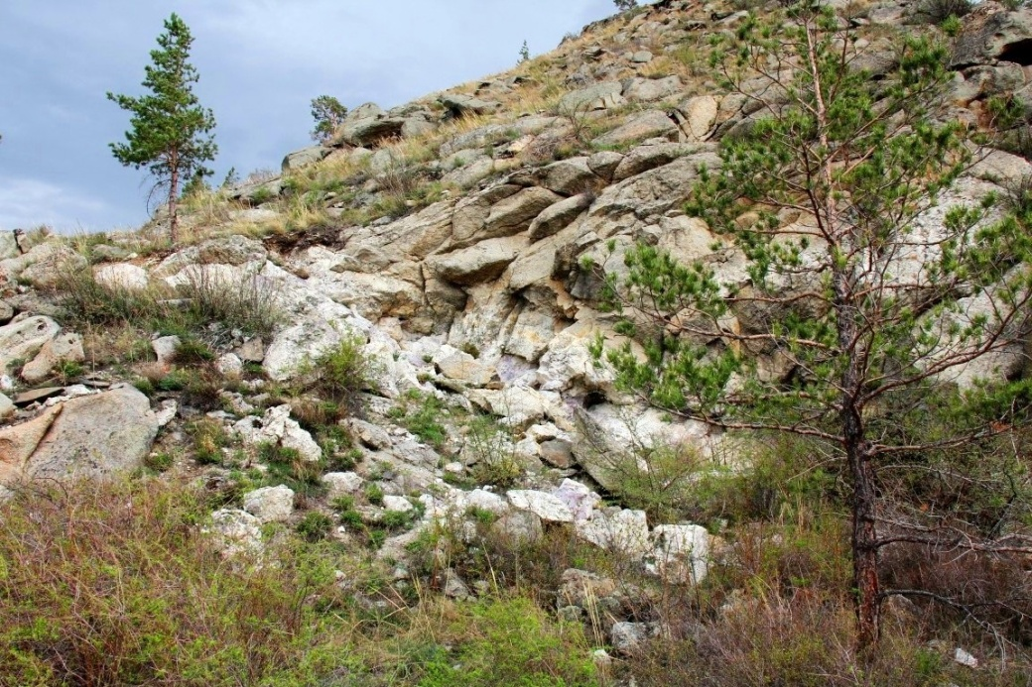

Фото №11. Выходы на поверхность пегматитовой жилы. Красный Кордон.

Мне было непонятно, почему богатую металлом часть жильной породы не увезли на обогатительную фабрику? И только, когда я поднялся выше по склону горы, я увидел среди серых гранитов выходы самой пегматитовой жилы. Жила была вскрыта мощным взрывом, и жильный материал сбросило вниз. Рядом с местом взрыва был виден чёткий контакт жилы с гранитами. Периферийная часть жилы была сложена лепидолитом. Массивный тонкочешуйчатый лепидолит бледно фиолетового цвета. Он практически не подвергся выветриванию (Фото №11).

Осмотрев место взрыва, я спустился к штольням. Возле устья первой штольни лежали две большие глыбы чистейшего лепидолита размером 1,5Х1Х1,5 метра. Не представляю, как и кто мог вынести такие монолиты из штольни. Похоже, что здесь поработали ребята из «Союзкварцсамоцветов». Они приезжали сюда два года назад за лепидолитом. И, видимо, не всё подчистили. Как мне стало позже известно, Объединение «Экспортсамоцветы» удачно продало за границу 8 тонн качественного лепидолита. По какой цене продавался лепидолит я не смог выяснить.

Каждая из глыб, лежащая у входа в штольню весила не меньше двух тонн. На них были видны следы от ударов кувалдой. Одну глыбу даже пытались пилить двуручной пилой. Если бы мне удалось культурно расколоть эти две глыбы, то этого материала мне бы вполне хватило.

Я вытащил из рюкзака кувалду и зубило. И приступил к работе. Сначала пытался отбить от глыбы небольшой краешек. Однако кувалда отскакивала от глыбы, как теннисный мячик от ракетки. На месте ударов оставались вмятины, но ни малейшей трещины не образовалось. Вот бы вытащить эти глыбы целиком и отвести в камнерезный цех. Но дорога к штольням пересыпана отвалами. По этой причине эти глыбы лепидолита и остались лежать здесь.

Я не стал терять время на борьбу с монолитными глыбами. Решил зайти внутрь штольни и посмотреть, нельзя ли там отобрать лепидолит. Включив фонарь, я вошёл в штольню. Устье штольни крепилось толстыми брёвнами и досками. На вид крепь была надёжная. Но стоило мне пройти метров десять от устья, как на крепёжных досках появилась белая плесень. Сырость и мрак подземелья сгущались по мере моего продвижения по штреку. Скоро штрек пошёл по устойчивым породам и выработку проходили без крепи. Естественная вентиляция отсутствовала, воздух был тяжёлый. Сечение штольни стандартное: 2Х2Х2,5 метра. Судя по обрывкам магистральных проводов, откатка (транспортировка) породы и руды производилась маленькими электровозами. Однако рельсы были сняты, но шпалы оставлены. Их уже интенсивно ел грибок. Белая плесень даже свисала с остатков вентиляционных рукавов, висевших под кровлей выработки.

Я добрался до первой рассечки. Стенки выработки настолько грязные, что еле нашёл жильный лепидолит. Поковырялся в стене рассечки и понял, что хорошие куски лепидолита без подбурка (бурения перфоратором) не добыть. Бродить по штольне – только время тратить. Решил идти на выход.

С лёгким чувством радости вышел из штольни на свет Божий. Ласково светило солнце, лёгкий ветерок гнал по синему небу барашки облаков. Где-то за горой слышался орлиный клёкот. Жизнь на земле, пожалуй, повеселее будет, чем в мрачном подземелье.

Я стал бродить по отвалам штольни и искать большие куски лепидолита. Их было здесь в избытке. Цвет лепидолита разный от густо фиолетового до сиреневого. Я старался брать куски большего размера. Отобранные куски лепидолита складывал в кучу. С каждым часом кучка всё увеличивалась. В одном месте я откопал большой кусок размером 60Х70 см. Он весил под семьдесят килограмм. Мне пришлось его подкатывать к основной куче. С большим трудом я его кантовал через огромные валуны гранита, торчащие отовсюду. Этот большой кусок лепидолита был тёмно-фиолетового цвета. Таких бы ещё найти штук пять. Эта мысль заставляла меня с ещё большей интенсивностью рыться в отвалах в поисках хороших кусков лепидолита. Но большие куски мне не попадались, а средних я набрал достаточно. Тогда я задумал всё-таки разбить большую глыбу лепидолита, лежавшую возле устья штольни.

Перед тем как подступиться к глыбе, я решил немного перекусить. Достал банку рыбных консервов и хлеб. Неспешно поел, и запил чаем из фляжки. Время было уже около двух часов дня. А мне ещё все образцы надо будет перетащить от штольни на дорогу. А это метров триста вниз.

Осмотрев внимательно глыбу лепидолита, я стал врубаться в неё в том месте, где проходил запил двуручной пилы. Лепидолит камень мягкий, но достаточно вязкий.

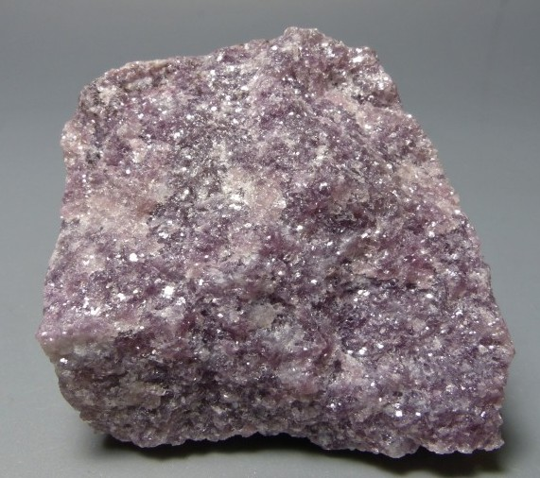.

Фото №12.Кусок лепидолита

с естественными сколами.

Участок Красный Кордон.

Поэтому ребята пытались пилить породу, но пила постоянно застревала и они скалывали место запила зубилом. Углубившись в камень на 15 см., они бросили эту бесполезную затею. А я воспользовался этим запилом и стал вбивать в него все свои зубила, используя их, как клинья. Длина моих зубил позволяла углубиться на 40 см. Этого было мало. На устье штольни я заметил несколько штук ржавых анкеров (металлические прутки) валявшихся в мусорной куче. Их я использовал, как длинные клинья. Их длина была около метра.

Работа шла медленно, хотя анкера были изготовлены из хорошей стали. Пруток диаметром 20 мм. Он не гнулся, но при сильном ударе от него со свистом отлетали мелкие сколы. Я уже загнал анкерные клинья на глубину 60 сантиметров. Хорошо размахнулся, ударил очередной раз и, в этот момент от анкера отскочил маленький осколок металла и пулей воткнулся мне в подбородок. Меня, как огнём обожгло. Я пальцами коснулся раненого места. Из раны лилась кровь. Мне удалось вытащить из ранки маленький кусочек металла. Но кровь остановить я никак не мог. С собой у меня был бинт и йод. Обеззаразив ранку йодом, я пытался остановить кровь, прикладывая марлевые тампоны. Вся моя штормовка была перепачкана кровью. Кое-как я сделал себе перевязку и продолжил работу. Теперь я уже побаивался со всей силы бить кувалдой по клиньям. Но, несмотря на это, мне удалось расколоть глыбу лепидолита на несколько частей. Каждая отколотая часть этой глыбы весила около сотни килограмм. Как мне эти куски дотащить до дороги?

Я набрал полный рюкзак средних кусков лепидолита. Прикинул вес рюкзака. Понял, что в мой старенький рюкзак больше 30 килограммов не положишь – лямки не выдержат. Отбавил камней. Поставил загруженный рюкзак на камни и сам, подсев на корточки, осторожно без рывков надел рюкзак. Лямки потрескивали, но держали. Стоило мне сделать резкое движение и лямки лопнули бы. Я понял, что с таким рюкзаком мне много ходок не сделать. Но первой ходкой я хотя бы разведаю путь моей транспортировки. Я вышел к крутому откосу. С него внизу просматривалась старая дорога на штольни. Эта дорога сильно заросла, но по ней вполне могла подняться машина. Я подумал: если сбросить набранные камни с откоса вниз, то они докатятся до дороги. Главное, чтобы они не застряли в кустах на перегибе склона. Маленькие камни можно спустить в рюкзаке, а большие кинуть со склона. Эта мысль мне показалась спасительной. Самые тяжёлые камни до склона мне помог бы дотащить кто-то из рабочих. Об этом надо попросить Миназова.

Так я рассуждал, спускаясь по крутому склону к дороге. Спустился до перегиба склона. Кустарник здесь был не густой. Камни пробьют себе дорогу. Перегиб склона наоборот поможет уменьшить их скорость падения. Так, что надо попробовать.

Я уже подходил к дороге, когда вдруг услышал треск материи и резкий рывок назад. Лямки оторвались и, наполненный камнями рюкзак, буквально опрокинул меня на камни. Отчаянно матерясь, я взял рюкзак в охапку и дошагал до дороги.

Из-за крутизны склона мне пришлось идти серпантином. Это сильно удлинило мой путь. И как я не старался, лямки рюкзака не выдержали. На сегодня работа закончилась. Надо возвращаться в общежитие, а завтра утром поехать в ГРП за абалаковским рюкзаком.

В посёлок возвращаться с перебинтованной головой мне не хотелось. Снял бинт и снова потревожил ранку. В этот раз ранку прижёг йодом. Зеркала у меня с собой не было. Но судя по тому, что мои руки и шея были сильно перепачканы йодом и запёкшейся кровью, вид у меня был отпугивающий. Пришлось спуститься к ручью и привести себя в порядок.

Утром в понедельник я поехал на служебном автобусе в ГРП. Встретившись с Миназовым, я попросил его договориться с машиной на завтра для вывоза образцов с участка Красный Кордон и дать мне человека для помощи в погрузке. Риф Сахибович Миназов обещал сделать всё, что в его силах. Спросил, куда я сейчас направляюсь. Я сказал, что хочу взять на базе абалаковский рюкзак и пойти на жилу Траншейную, там поискать турмалины в грейзене. (Грейзен – это приконтактовая с гранитами часть пегматитовой жилы). Риф Сахибович достал карту участка Красный Кордон и показал, где они когда-то находили хорошие кристаллы турмалина. Оказывается, лучшие ювелирные турмалины были в грейзенах жилы Музейная. Но там уже ничего путного не осталось. Сотрудники геологической партии «Союзкварцсамоцветы» два года назад устроили там промывку отвалов, и вряд ли после них там что-то удастся найти. Но я всё равно решил попытать счастье. Главное я теперь точно знал, где мне искать турмалины.

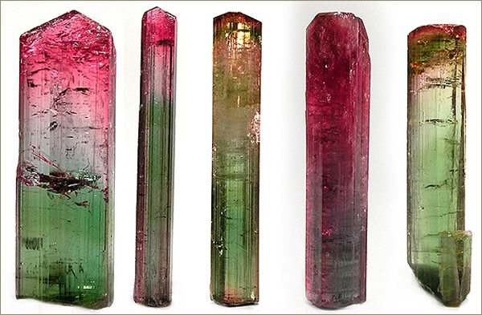

Фото №13.Полихромные турмалины из жил Юбилейного месторождения

На базе ГРП я затащил привезённые в субботу образцы альбита и письменного гранита в здание кернохранилища, забрал свой абалаковский рюкзак и пошёл на участок Красный Кордон. От ГРП идти недалеко. Промывочный участок, где работали московские ребята, я нашёл быстро. Горки чисто вымытых камней чередовались с ещё нетронутыми, заросшими бурьяном отвалами жилы Музейная. Здесь тоже было много лепидолита. Но он не такой красивый, как возле штолен. Внутри лепидолитовой массы торчали обломки редкоземельных минералов и турмалинов. Турмалины небольших размеров до 4 см. в длину и 0,5 см. в поперечнике. Разбивай куски лепидолита и доставай оттуда полихромные или розовые турмалины. Одна беда: когда бьёшь молотком по лепидолитовой породе, то все турмалины в ней находящиеся, покрываются мелкими трещинками и для ювелирных работ становятся непригодными. Такой способ добычи турмалинов не годен. И тут я увидел небольшую промоину в старых отвалах. Там можно было найти кое-что. В таких промоинах на Шерловой Горе мы находили неплохие топазы. Ручеёк перемывал старые отвалы и разрушал грейзены. Лёгкую лепидолитовую слюду уносило водой, а тяжёлый турмалин осаждался. По этому же принципу образуется любая россыпь. Я пошёл вверх по этой промоине и действительно нашёл в её русле кусочки розового и полихромного турмалина. Я стал рыться в русле этого ручейка и скоро набрал две горсти хороших образцов. Но всё это были обломки кристаллов, хотя и среднего ювелирного качества.

Но скоро мне надоело собирать обломки турмалина, и я отправился на участок Красный Кордон спускать вниз большие куски лепидолита. По дороге я нашёл стволик лиственницы. Обработал его моим туристическим топориком. Получилась неплохая вага. С помощью этого длинного шеста я намеревался кантовать большие камни к склону горы.

Придя на место, я подошёл к глыбе лепидолита, которую вчера долбил. Эти камни были политы моей кровью. Их-то я хотел перетащить к обрыву в первую очередь. Пока у меня было полно сил. Для начала я, сколько можно, очистил себе дорожку. Убрал все камни со своего пути. Затем с помощью ваги стал передвигать то один, то другой край большой глыбы. Мне повезло, что камень был не плоский. На отдельных участках мне даже удавалось немного прокатить камень. К моему удивлению в течение часа мне удалось подтащить эти большие камни к исходной позиции.

Теперь их надо было грамотно столкнуть и посмотреть, куда они покатятся. Первый камень я долго подпихивал к краю склона, и чуть было не упал сам вместе с камнем. Камень помчался вниз с огромной скоростью. На перегибе склона он даже не задержался и, ломая кустарник, помчался дальше. Камень так разогнался, что я думал, он перелетит через дорогу и застрянет в придорожных кустах. Но он подкатил к самой дороге, как по заказу. Со вторым большим камнем я управился легче. Он летел по тому же следу, и остановился в метрах пяти от дороги.

Постепенно я перетащил все камни к склону горы и начал катать их вниз. Сначала большие, а затем средние. Но камни среднего размера застревали в кустах на перегибе склона. Пришлось загружать их в рюкзак и тащить на себе.

После четвёртой ходки я окончательно устал. Лежал на пожухлой траве, обливаясь потом, и никак не мог унять дрожь в коленях. Придя немного в себя, выпил воды и разжёг небольшой костерок. Вскипятил в кружке воду и заварил крепкого чая. Подкрепился консервами и продолжил таскать камни.

К концу рабочего дня я пришёл в ГРП справиться насчёт машины на завтра. Маназов сказал, что с машиной договорился. После этого я его озадачил ещё одним серьёзным вопросом. Мне надо было большие камни разрезать на блоки в камнерезной мастерской. Добро на это мог дать только директор ГОКа Думанов Иван Иванович. Решили сначала собрать все большие камни в одном месте (в кернохранилище), разметить резы и пойти к директору за разрешением распилить их в камнерезной мастерской. Начальник камнерезной мастерской Виктор Герасимович Рыжков явно будет не рад моей затее. У него жёсткий план на конечную продукцию – надгробные плиты. Резка гранита процесс трудоёмкий, требующий долгого времени. Насколько мне известно, камнерезные станки в мастерской были отечественного производства. Они очень медленно режут камень. Я боялся, что мой заказ отодвинут на несколько дней, а мне уже скоро уезжать в Москву.

Утром следующего дня мы вместе с Миназовым пришли в диспетчерскую. Нам выделили бортовую машину ГАЗ-66. Шофёр машины молодой и очень шустрый казах Казырбаев Нурлан уже нас ждал. Я сказал, что нам потребуются две толстые доски, чтобы по ним затащить большие камни в кузов машины. Нурлан знал, где найти доски и мы поехали на склад в ГРП. Из трёх четырёхметровых досок сколотили трап и поехали на участок Красный Кордон. Машина без труда поднялась по старой дороге к тому месту, где я сложил камни. Самые большие куски лепидолита лежали в стороне.

Нурлан удивлялся, как мне удалось одному выкатить такие большие булыжники к дороге. Я пояснил, что сбросил их сверху. Миназов тоже удивлялся и, задрав голову, смотрел на вершину горы, откуда катились камни. Сбросить камни сверху – это полдела. Надо было их ещё собрать в одну кучу. А куча получилась солидная: общим весом где-то около полутора тонн. Такое количество впечатлило Миназова. Он понял, что надо будет ещё доставать деревянные ящики.

Втроём мы вкатили по трапу большие куски лепидолита в кузов. И быстро уложили туда же остальные образцы. После этого поехали в ГРП разгружаться.

Теперь, когда все камни лежали в общей куче, стало ясно, что для их упаковки надо будет доставать ещё пятнадцать ящиков. Шесть больших кусков надо будет подрезать. Миназов спросил меня, зачем надо подрезать камни? Я объяснил, что в Москве нам надо делать подарок для Генсека Брежнева: большой настольный письменный прибор. Всю каменную часть этого прибора мы должны изготовить в своей мастерской. А все металлические украшения будут делать на ювелирной фабрике. Размер подставки (основа прибора) должен быть 50Х40Х1 см. На нашем камнерезном станке такую большую подставку не выпилить. Заготовки для подставок надо напилить на больших станках здесь, а в Москве отполировать и декорировать. Договорённость об этом есть. Думанов в курсе дела. Готовые заготовки мы упакуем в отдельные ящики и отправим багажом по железной дороге. Известие о том, что Думанов готов к разговору о камнерезном цехе, Миназова успокоило, и мы с ним поехали к директору ГОКа. Думанов без всяких колебаний написал записку начальнику камнерезного цеха Рыжкову, чтобы тот исполнил наш заказ без промедлений. С загруженными камнями в кузове и запиской от директора в кармане, мы поехали в посёлок Нижние Таинты, где находился камнерезный цех. В кабине машины мне с Миназовым было тесновато. Но в кузове холодно. Тем более во второй половине дня стал накрапывать дождь. Мы ехали по знакомой мне дороге. Шофёр машины Нурлан говорил без умолку. Он был такой же говорун, как его папа Мукан.

На подъезде к посёлку Нижние Таинты, шофёр резко затормозил. Мы испугались, мол, что случилось. Нурлан показал нам на дорогу, ведущую в поселок Белогорский. По дороге мчался УАЗ. Нурлан сказал, что это машина Рыжкова. Он ехал из камнерезного цеха в посёлок Белогорский. Ещё бы несколько секунд и разминулись. Зоркий Нурлан боковым зрением увидел машину на развилке дороги. Не раздумывая, Нурлан погнался за машиной Рыжкова. УАЗ мчался быстро, но Нурлан припустил ещё быстрее. Видя, что за его машиной гонится грузовик, Рыжков остановился, вылез из кабины и с удивлением уставился на нашу машину.

Мы с Миназовым вышли к нему. Миназов поздоровался и передал Рыжкову записку от директора ГОКа. Виктор Герасимович прочитав записку, посмотрел на меня и спросил, где камни, которые надо распустить (разрезать). Я сказал, что они лежат в кузове. Он, встав на подножку кабины, заглянул в кузов. Спросил откуда такой чистый альбит с дендритами? Я ответил, что взял его со старого карьера жилы №10, а лепидолит из Красного Кордона. Затем Рыжков спросил, что надо сделать с этими камнями. Я объяснил. Он покачал головой и сказал, что с этими камнями придётся возиться две смены. И чтобы ничего не испортить мне придётся самому контролировать работу. Я согласился. Тогда он вытащил записную книжку, вырвал из неё листок и написал записку сменному мастеру.

Рыжков поехал по своим делам, а мы развернулись и поехали в камнерезный цех. Там нашли бригадира и сменного мастера. Передали записку. Сменного мастера звали Ваней. Он один был русский в цехе. Ваня – мужчина в возрасте. Мужик тёртый. Судя по приблатнённому сленгу и манере держаться, наверняка знаком с криминальным миром. Он нам сказал, что наши камни сначала надо оконтурить, а только после этого распускать на пластины. Минимальная толщина пластин на их станках 1,5 см. То, что мне нужно. Но сейчас все станки заняты. Только к концу второй смены можно заняться нашими камнями.

Камнерезный цех работал в три смены. Первая смена начиналась в 0 часов и заканчивалась в 8 утра. Вторая смена – с 8 до 16. Третья - с 16 до 0. Через час заканчивалась вторая смена. В цехе было шесть больших камнерезных станков. Два из них огромных размеров со штрипсовыми пилами. На них распиливают гранитные блоки размером до 2,5 метра длиной и 2 метра шириной. Два станка размерами поменьше с дисковыми твёрдосплавными пилами. Два станка с алмазными дисками для распускания камня на пластины и оконтуривания. Станки с дисковыми пилами для оконтуривания уже завершали свою работу. На них-то мы и начнём работать. Станки работали автоматически. Рабочие наблюдали за ходом работы, меняли параметры автоматической подачи, подсыпали дробь и абразивный материал.

В одну смену работали 10 человек. Это были молодые казахи, жившие в посёлке Нижние Таинта. Ребята помогли нам разгрузить машину. Положили большие куски альбита и лепидолита на тележки и закатили в цех. Цех представлял длинное одноэтажное здание больше похожее на сарай с тонкими стенками. Совершенно не отапливался, с открытыми дверями для проветривания. Можно представить какой холод здесь стоит зимой. Работы по резке камня производятся с большим количеством проточной воды. Поэтому в цехе промозгло и сыро. Грязная вода с абразивом и каменной пылью по желобкам в бетонном полу сливается в отстойник. Далее фильтруется и снова используется в производстве.

Когда разгрузили машину, Миназов и Нурлан уехали в Асубулак, а я остался в цехе наблюдать за распиловкой своих образцов. Мастер, выслушав мои объяснения, как пилить камни, сказал, что на всё работу потребуется не меньше 16 часов. Я удивился, что так много. С другой стороны – куда я поеду ночью. Придётся быть здесь.

К этому времени освободился распиловочный станок. Теперь надо было закрепить на платформе большой кусок моего альбита так, чтобы распил прошёл в нужном направлении. Неправильным распилом можно испортить весь камень. Минут двадцать мы с мастером закрепляли камень, выбирая лучшее направление реза, подкладывая под камень специальные клинья и закручивая крепёжные болты. Правильное и надёжное крепление камня – залог дальнейшей работы с ним.

Тем временем пришли ребята на третью (ночную) смену. Станки продолжали работать. Наш станок обслуживал парень по имени Кабдурашид. Мастер объяснил ему, что нам нужно, и назначил его ответственным за резку наших камней. Вторая смена ушла, а работа в цехе продолжалась.

Кабдурашид включил станок и огромный двухметровый диск закрутился с бешенной скоростью. Как только твёрдосплавная кромка диска коснулась нашего камня, раздался визгливый звук, и потоки воды полились на камень. Началась резка.

После первого реза, который длился около двух часов, открылся рисунок камня. Тонкие чёрные веточки дендритов марганца прекрасно смотрелись на белоснежном альбите. Резка продолжилась. На втором таком же станке распускали большой кусок лепидолита.

Пока шла резка, я прошёлся по цеху и посмотрел работу огромных штрипсовых распиловочных станков марки СМР-043. На одном таком станке огромный гранитный блок распускался сразу на несколько частей. От него отпиливались 4-5 параллельных плит. Удивительное зрелище. Технология распилки гранитных блоков была известна ещё в давние времена. Рабочим инструментом для резки камня является штрипсовая пила. Это стальная полоса длиной 3 метра. К её нижней (рабочей) поверхности напаяна режущая кромка из серого чугуна. Штрипсовая пила совершает поступательные движения по закреплённому гранитному блоку (подобно двуручной пиле). В борозды, образующиеся при движении пилы, подсыпается абразивный порошок и чугунная дробь продолговатой формы. При помощи абразивного материала и дроби, компенсирующей её расход, происходит резка огромных трёхметровых гранитных блоков. Гранит местного происхождения. Добывается недалеко от цеха в карьере без применения взрывных работ.

В другом цехе происходила шлифовка и полировка гранитных плит. Гранит очень красивый с большими розовыми кристаллами полевого шпата. Такой камень дорого ценится. Поэтому заказы на эти надгробные плиты, обелиски и бордюр поступают со всего Казахстана и других республик. Предприятие очень прибыльное.

Только к полудню следующего дня работа над нашими камнями была завершена. Куча больших пластин и аккуратно опиленных блоков лежали в цехе. Рейсовым автобусом я добрался до ГРП и встретился с Миназовым. Вид у меня был, видимо, очень утомлённый. Всё-таки я уже двое суток не спал. Миназов сказал мне, что с ящиками он договорился, и завтра мы их должны получить со склада. Так что сегодня я мог ехать в общежитие и отдохнуть. Так я и сделал. Сходил в столовую и пошёл отсыпаться.

Весь следующий день ушёл на упаковку образцов в ящики. Особенно тщательно я упаковывал образцы, привезённые из камнерезного цеха. Каждая нарезанная пластина заворачивалась в плотную бумагу. Аккуратно уложенные в деревянные ящики пластины пересыпались опилками. Так же тщательно были упакованы блоки лепидолита и альбита. Одно было плохо: вес каждого ящика был около сотни килограмм. Допустимый вес одного места багажа при отправке по железной дороге не должен превышать 70 кг. Поэтому у меня могли возникнуть проблемы с отправкой груза.

Приближалось время моего отъезда в Москву. Но мне ещё очень хотелось побывать на одном интереснейшем редкометальном пегматитовом месторождении, когда-то разрабатываемым Белогорским ГОКом. Это месторождение называется Кварцевое. Оно находится в Уланском районе в 120 км. северо-западнее Усть-Каменогорска. От посёлка Асубулак это 240 километров. Дорога дальняя. Это месторождение знаменито тем, что там, в пегматитовых жилах имелись пустоты – «занорыши». В этих пустотах геологи находили красивые друзы с кварцем, микроклином и бериллом. На этом месторождении были найдены огромные до полуметра прекрасно огранённые кристаллы берилла. Центральная часть этой пегматитовой жилы была сложена кварцем. В месте контакта с микроклин-альбитовой частью жилы молочно-белый кварц менял свою окраску на ярко-розовую. Розовый кварц встречается не так часто и мне хотелось взять образцы этого кварца для нашего музея. Кроме этого, друзы с большими кристаллами берилла и микроклина могли украсить любую музейную витрину.

Причина окраски розового кварца до сих пор не известна. Спектральные анализы кварца показали повышенное содержание титана и лития. Но на окраску кварца это не влияет. Развалы розового кварца я видел на Урале. Особого впечатления уральский кварц на меня не произвёл. Кварц мутный, трещиноватый, бледно-розового цвета. Но Кварцевое месторождение славится не только своими гигантскими кристаллами берилла, но и кварцем с очень яркой розовой окраской.

Когда я сообщил Миназову, что мне надо побывать на месторождении Кварцевом, он оживился. И сказал, что на этом месторождении он начинал работать участковым геологом. Это месторождение он изучил досконально и мог быть мне проводником.

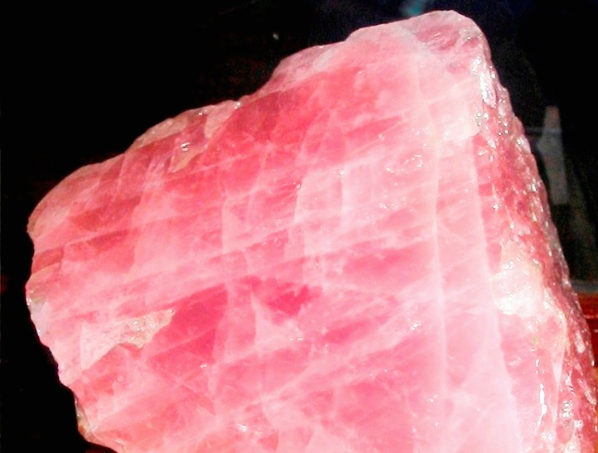

Фото № 14. Розовый кварц.

Видя его ностальгический настрой, я предложил ему поехать вместе со мной. Он сказал, что постарается достать машину для поездки, хотя это не так легко сделать. Потому что две бортовые машины ГОК направил в совхоз на уборку картошки.

Невзирая на все трудности, Миназов договорился с завгаром. Нам выделили на сутки старенький польский автомобиль «Жук». Это микроавтобус грузоподъёмностью 900 кг. Вполне нам подходящий. Но его надо было подремонтировать. Ремонтом занялся уже нам знакомый Нурлан. Он сказал, что к завтрашнему утру машина будет готова.

На следующий день мы с Миназовым пришли в гараж. Нашли Нурлана. Он лежал под машиной и крутил гайки. Мы поздоровались. Нурлан сказал, что через 20 минут всё будет готово. Миназов сказал, что пока машина ремонтируется, он забежит в ГРП, даст какое-то распоряжение и будет ждать нас на развилке дорог. Я тоже решил забежать на склад и взять ещё упаковочного материала на случай, если будут хрупкие образцы. Прихожу через 15 минут к гаражу. Машина на месте, а Нурлана нет. Никто не видел, куда он убежал. Я жду. Проходит 20 минут. Я волнуюсь, ведь нас на перекрёстке ждёт Миназов. Мимо проходит рабочий и кричит мне, что видел Нурлана в токарном цехе. Я бегу в токарный цех. Там рядом с дородной тёткой стоит худенький Нурлан и что-то ей рассказывает. А эта дородная тётя работает молча на токарном станке. Она вытачивает для нашей машины какой-то сложный болт для амортизатора. Нурлан начал меня успокаивать, мол, не волнуйся так, Миназов постоит на свежем воздухе – дождя-то нет. А мы нагоним потерянное время быстрой ездой. Тётя Клава – токарь тоже меня успокаивать начала. Она уже заканчивала работу.

В токарном цехе визжали станки так, что мы еле слышали друг друга. Я удивлялся, каких только станков здесь нет. И народу работает человек 20. Прямо целый завод.

Получив выточенный болт и затяжную гайку, мы с Нурланом побежали в гараж. Ещё минут десять ставили амортизатор. Наконец, сели в машину и поехали. Подъезжаем к развилке. Видим, на камушке сидит Миназов. Он сидел здесь уже полтора часа. Еле сдерживает своё неудовольствие. Нурлан стал оправдываться. Едем. Немного успокоились. Подъезжаем к посёлку Асубулак к заправке. Там нас ждёт какая-то девушка. Оказывается, это сестра Нурлана. Он договорился с ней, что довезёт её до Усть-Каменогорска. Она учится там в институте. Нам всё равно ехать через этот город. Пока заправились – уже 11 часов. Осталось 7-8 часов светлого времени, а до места работ ещё ехать да ехать.

Не успели мы отъехать от посёлка 40 километров, как под капотом что-то звякнуло и стрелка датчика температуры радиатора резко пошла вверх и в движке что-то застучало. Моему отчаянию не было конца. Вот не задался день с утра, так и пошло дальше.

Нурлан выскочил из кабины, поднял капот. Покопавшись в двигателе, он с радостным видом показывает нам обрывки ремня генератора и говорит:

«Ничего страшного, порвался ремень. Сейчас у встречной машины попросим запасной ремень. Наденем и поедем дальше».

Я его спрашиваю, мол, что у вас все шофёры с запасными ремнями ездят? Он мне говорит, что бывает же у кого-то запасной ремень. Знать бы только от какой отечественной машины подойдёт ремень для «Жука»? Хорошо, что мы стояли на трассе Самарка – Усть-Каменогорск, а не в чистом поле. Машины по трассе ехали не часто, но всё-таки проезжали возле нас. Мы стояли у обочины и голосовали каждой проезжающей машине. Шофера останавливались, выслушивали нас, пожимали плечами и ехали дальше.

Мы стояли на шоссе, не доехав до поворота на посёлок Скалистое. Я смотрю, пылит дорога. Грузовая машина едет к шоссе от Скалистого. Я бегу вместе Нурланом ей наперерез. Нурлан размахивает руками. Нас заметили. Машина ГАЗ- 51 останавливается. Из кабины вылезает шофёр и вопросительно смотрит на нас. Нурлан, отдышавшись, показывает порванный ремень. Шофёр, пожилой мужик лет 55, мельком взглянув на ремень, спрашивает, мол, это ваша машина там, на обочине стоит? Мы отвечаем утвердительно. Тогда он говорит, что нам нужен ремень от ГАЗ-69 или ГАЗ-52. Говорит, что запасного ремня у него нет, но он может привезти из гаража. Это два километра отсюда. Нурлан садится к нему в кабину, и они поехали за ремнём.

Мы ждём. Появилась надежда. Я смотрю на часы. Время уже половина первого. Приедем ли мы когда-нибудь на место?

Опять пылит дорога. Ребята возвращаются. Теперь надо поставить ремень. На польских машинах это сделать нетрудно. Поставили ремень за пять минут. Нурлан на радостях дал полный газ, и машина помчалась, как новая. Миназов начал ворчать, что не надо так сильно гнать, а то ещё что-нибудь отвалится.

Но вот показались пятиэтажные дома. Мы въезжаем в Усть-Каменогорск. Нурлан говорит, что надо заехать в столовую подкрепиться. Он знает хорошую столовую возле Автодорожного института, там, где учится его сестра (на третьем курсе). Мы не стали возражать. Доехали до института, высадили сестру Нурлана и пошли в столовую. Действительно, столовая недорогая и кормят там вкусно. Поели, поехали дальше. Едем по Ярославской улице. Я вижу кассы транспортного агентства. Прошу остановить. Хочу забежать в кассу и спросить есть ли авиабилеты на 5 октября до Москвы. В кассах народа полно. Не пробьёшься. Спрашиваю в справочной. Мне говорят, что на московские рейсы продаются билеты только на 12 октября. На празднование дня Конституции (7-8 октября) из Усть-Каменогорска все билеты забронированы. Это меня сильно огорчило. Я хотел на праздники быть в Москве. У меня уже был авиабилет до Москвы, но с открытой датой. То есть мне надо свой билет бронировать на конкретное число. Я не стал сейчас это делать. По опыту я знал, что лучше в аэропорту иметь билет без конкретной даты, тогда легче улететь, воспользовавшись свободным местом. (Если кто-то опоздает к регистрации).

Мы выезжали из Усть-Каменогорска в 14-45. А нам ехать ещё 120 километров. Остаётся всего четыре часа светлого времени, а мы проехали всего половину пути. Теперь едем без остановки. Шоссе хорошее, асфальтированное. Проезжаем посёлки: Макеевку, Таврическое, Азовое. Подъезжаем к границе Восточно-Казахстанской и Семипалатинской областей. Уже пять часов вечера.

Посёлок Багратион пограничный. От посёлка Багратион свернули направо и поехали по плохой просёлочной дороге, ведущей на восток. Впереди поблёскивала полноводная река Иртыш. Кругом холмы. Дороги расходятся то вправо, то влево. Если бы ни Миназов, мы заблудились бы в два счёта. От посёлка Багратион до месторождения Кварцевое 11 километров. Дорога разбитая. Впереди увидели отвалы белого цвета. Это и был карьер, куда мы ехали. Целый день мы сюда ехали и, наконец, к 17 часам приехали.

Миназов велел Нурлану поставить машину возле отвалов. Мы пошли осматривать карьер. С горы хорошо виден Иртыш. На берегу реки что-то строили. Миназов объяснил, что там строят дамбу. Делают запруду для орошения полей. В настоящее время рядом с этой дамбой находится посёлок Шульбинск. Для строительства дамбы брали камень из карьера месторождения Кварцевое. От карьера до Иртыша отсыпали дорогу для большегрузных КРАЗов. Солнце уже склонялось к закату. Любоваться местными красотами, не было времени. Мы приступили к поискам красивых образцов.

Месторождение разрабатывалось с 1973 по 1975 годы. После консервации карьера отсюда возили камень для нужд строительства и на подсыпку дорог. Конфигурация карьера сильно изменилась, и Миназов долго не мог сориентироваться. Наконец он нашёл контакт пегматитовой жилы (под названием Богатая) с вмещающими гранитами.

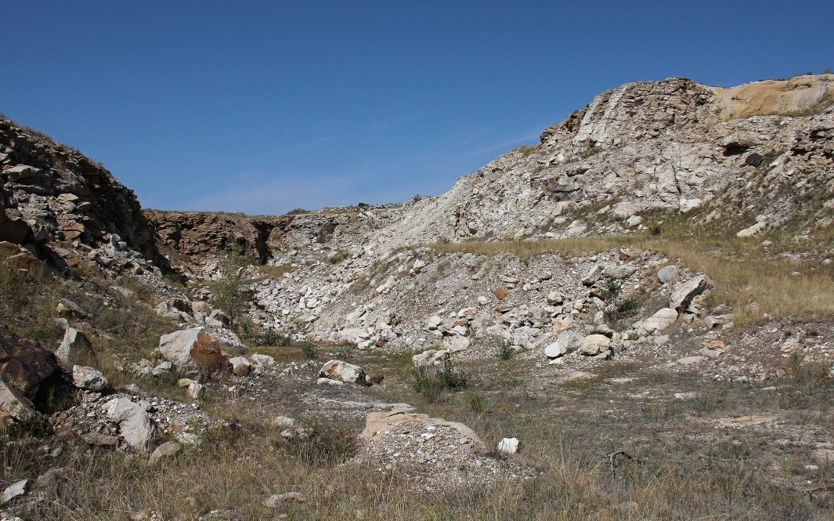

Фото № 15. Брошенный карьер месторождения Кварцевое.

Пегматитовая жила мощностью (шириной) 30-40 метров разрабатывалась карьером. Карьер неглубокий (40 м.). Строение пегматитовой жилы – классическое. В средней части кварцевое ядро мощностью 15 м., уходящее на глубину 20 м. Кварцевое ядро окружено грейзеном мусковит-лепидолитового состава. Мощность грейзена 5-7 метров. На контакте с грейзеном – полевой шпат с бериллом. Зальбанд жилы сложен кварцем, альбитом и сподуменом. Это самая продуктивная часть жилы. Сподумен и берилл – минералы, содержащие литий и бериллий. Они и являлись главными рудообразующими минералами.

Пока мы огляделись и разобрались в геологии месторождения, прошёл ещё один час. Время на поиски ценных минералов практически не оставалось. Я хотел сначала поискать бериллы в грейзенах. Забрался на средний уступ карьера и приступил к поискам. Нашёл грейзен и стал ковыряться в нём. Мусковит чешуйчатый. Чешуйки размером с ноготь. Внутри этой слюденой массы попадались отдельные кристаллы берилла. Но грани этих кристаллов были какие-то растворённые, нечёткие. Несколько хороших кристаллов размером 7-10 см. мне удалось найти. Я прошёл дальше по простиранию жилы и увидел небольшую полость. Начал её ковырять. Солнце садилось. День угасал. Мне надо спешить.

Я уже основательно вкопался в стенку карьера и почувствовал, что наткнулся на друзу. Стал пытаться достать кристаллы специальной толстой металлической проволокой, согнутой крючком. Этот инструмент у нас называется: ковырялка. Что-то зацепил и стал тащить. Кристалл, видимо, был большой и я не мог его никак вытащить. Пришлось разбивать края занорыша. Я понимал, что темнеет с каждой минутой. Скоро наступит полная темнота. И главное, я знал, что весь этот карьер разберут на подсыпку дамбы. Сюда я больше никогда не приеду. Поэтому я принялся долбить края занорыша. Разобью друзу, значит такая её судьба. Вытащу – она будет стоять за стеклом в музее. Полость в жиле от моих ударов кувалдой обрушилась, и я стал разбирать её по кускам. Мне уже кричали снизу, что пора ехать. Уже совсем стемнело. Я собирал содержимое занорыша в рудный мешок. Обломки друз и отдельные кристаллы были обсыпаны влажной слюдой. В темноте невозможно было разглядеть, что я кладу в мешок. Когда мешок был уже полный, я стал спускаться вниз на дно карьера. Сначала шёл по уступу, а затем полез по крутому склону. Темень была такая, что в двух шагах ничего не видно. Мне кричали, я отвечал. У Нурлана был фонарик. Он старался снизу мне подсветить, чтобы я не рухнул со склона. Тяжёлый мешок, наполненный камнями, очень мешал спускаться. Но расстаться с ним я не мог. Хотя я нёс «кота в мешке» и этот «кот» весил не меньше 20 кг. Обидно будет, если в мешке окажутся только грубые обломки породы.

Наконец я спустился. Нурлан сказал, что надо срочно ехать. Миназов собрал целую кучу розового кварца. Куски среднего размера. Посветив фонариком на кучу, он сказал, что выбирал самые яркие куски. Свет фонаря проникал вглубь камня, и он светился изнутри кроваво-красным светом. Зрелище было завораживающее (фото №14). Миназов и сам удивлялся такому оптическому эффекту. При дневном свете розовый кварц выглядел достаточно скромно. Куски кварца сильнотрещиноваты, и едва просвечивали в мутную глубину. Но при ярком свете фонаря камень заиграл.

Мы отобрали несколько больших кусков розового кварца и пошли к машине. Пока мы с Миназовым работали в карьере, Нурлан подогнал машину к нам поближе. Теперь она стояла на дне карьера. Подсвечивая себе фонариком, мы подошли к машине, открыли дверцу и стали загружать в неё камни. Нурлан сел в кабину и включил внутреннее освещение. Лампочки в салоне еле-еле горели. Случилось совершенно непредвиденное: аккумулятор «сдох». Миназов, осознав это, стал костерить Нурлана, мол, зачем он загнал машину внутрь карьера? Ведь прекрасно знал, что аккумулятор «на ладан дышит». Но как тут не ругайся – дело сделано. Теперь надо заводить машину с толчка. Возле отвалов машина стояла на горке, и её толкнуть не стоило больших сил. Теперь же машина стоит на дне карьера (фото №15) среди больших камней. Её надо выкатывать из карьера вверх на дорогу. Положение было плачевным. До ближайшего посёлка идти 11 км. Там можно попросить трактор. Но сегодня была пятница 3 октября. Считай предпраздничный день. Тогда в СССР 7 октября был официальный праздник - день Конституции. С 1977 по 1991 годы он считался нерабочим днём. День Конституции выпадал на вторник. А это значит, в понедельник никого на работе не найдёшь. Если идти пешком в посёлок, то придёшь туда глубокой предпраздничной ночью. Все «нормальные люди» начнут уже встречать праздник советской Конституции. Попробуй, найди кого-нибудь трезвым? И этот запой у «нормальных людей» будет продолжаться 4 дня.

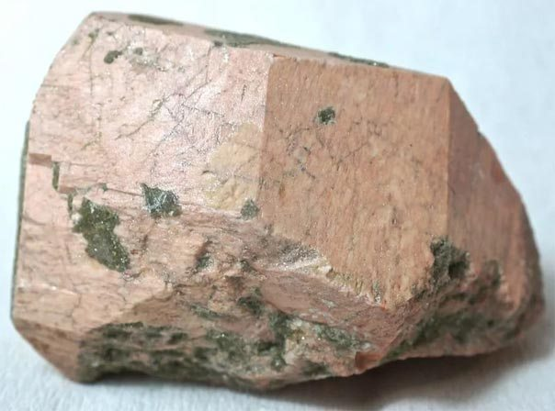

Фото №16.Типичная форма

кристаллов полевого шпата

В этой предпраздничной ситуации можно было надеяться только на себя. И мы стали выталкивать нашу машину на дорогу. В полной темноте, каждый раз убирая из-под колёс камни, мы толкали машину к старой заросшей дороге. Это была адова работа. Вдобавок ко всему поднялся ветер, и стало пробрасывать снег. Мы спешили. Если пойдёт дождь, то нам по мокрой дороге не вытолкать машину. Только через два часа мы смогли закатить машину на маленький пригорок. Усталость валила с ног. Мы в изнеможении сели на валявшиеся валуны и тяжело дышали. Пот градом катился с наших лиц. Мои глаза уже привыкли к темноте, и я мог видеть, как от наших одежд исходит густой белый пар. Температура воздуха была близка к нулю, но нам было жарко от такой тяжёлой работы.

Отдышавшись, Нурлан сел в кабину. Договорились, что мы будем толкать машину с горки, пока не заведётся мотор. Мы с Миназовым упёрлись сзади в кузов машины и по команде Нурлана побежали бегом, толкая машину вперёд. От отчаяния, мы тащили машину с горы, как разъярённые буйволы. И двигатель машины завёлся. Нурлан нам кричал из кабины, мол, хватит, а мы всё толкали и толкали машину вперёд.

Минут десять прогревали машину и заряжали аккумулятор. Затем сели в машину и поехали на трассу. Фары еле светили. Нурлан едва различал дорогу. Но мы всё-таки ехали, и были счастливы этому обстоятельству.

Через два километра дорога стала хуже. Как говорится: яма на яме. Кругом темень, фары не горят. В ближнем свете едва видна обочина. Миназов стал догадываться, что мы не туда едем. Нурлан остановил микроавтобус, не выключая двигателя. У меня был компас, и мы с Миназовым стали смотреть направление нашей дороги. Дорога шла в направлении: запад юго-запад. То есть мы отклонились к югу. Это было немудрено в такой темноте. Здесь в степной зоне тысячи дорог, пересекающих друг друга. Решили не возвращаться, а ехать дальше. Любая дорога в этом направлении выйдет на грейдер (улучшенная отсыпная грунтовая дорога).

И действительно, через 6 километров эта дорога подвела нас к грейдеру. По насыпной дороге доехали до поворота с указателем: п. Азовое – 16 км. Теперь-то мы поняли, где находимся. Азовое находилось на трассе. Значит, до трассы было всего 16 км. Считай, выбрались.

Скоро выехали на трассу. Темень. Пошёл снег. Дорогу едва видно в ближнем свете фар. Хорошо, что ни одна встречная машина глаза Нурлану не слепит. Шоссе пустое.

Я посмотрел на часы. Было половина одиннадцатого ночи. Проехали посёлок Таврическое. Ни в одном доме света нет. Все спят. И тут Нурлан говорит, что в Макеевке живёт семья его двоюродного дяди. Они уже 6 лет не виделись. Стал предлагать заехать к нему, хоть молочка попить. Его семья держит корову. Миназов стал возражать, мол, уже почти полночь, куда мы припрёмся – всех распугаем. Нурлан говорит, что у казахов такой закон: если ты проезжаешь рядом с юртой своего родственника и не зашёл в гости – эта глубокая обида для него.

«А если мой двоюродный дядя узнает, что я ехал рядом и не заехал к нему, то всему моему роду позор».

Вдобавок Нурлан что-то сказал Миназову на казахском языке. После этого Миназов спросил у меня, как я думаю: заехать или нет? Я согласился. Нурлан сразу повеселел и стал рассказывать какой замечательный человек его двоюродный дядя Исмаил.

Дядя Исмаил жил с женой и тремя сыновьями в посёлке Макеевка. Макеевка стоит на Усть-Каменогорском шоссе. Маленький посёлок с уличным освещением. Подъехали к дому дяди Исмаила. Это небольшой одноэтажный сельский дом на две семьи. Света в окнах нет. Все спят. Время половина двенадцатого. Нурлан стал звать дядю. В окне загорается свет и на крыльцо выходит небольшого роста крепкий мужичок лет сорока пяти. Он сразу узнал Нурлана и чуть ли со слезами на глазах стал его обнимать. Нас тут же пригласили в дом. Нам предложили умыться и позвали к столу. В доме было 4 комнаты. Стол накрыли в самой большой.

Пока Нурлан обнимался с братьями и своей тётей, я огляделся. Во всех комнатах была обычная мебель: стол, кровати, шкафы. Никакого кочевого атрибута. Это была давно обрусевшая казахская семья.

Нас пригласили к столу. В середине стола стояла огромная керамическая чаша аяк, вместимостью 1,5 литра, украшенная глазурью и казахским орнаментом. Эта чаша до краёв была наполнена сметаной. Рядом с чашей стояли большая тарелка с печеньем и конфетами «подушечки». На тарелке был разложен нарезанный белый хлеб собственной выпечки.

Когда мы расселись, хозяйка стала потчевать нас чаем. Чай по-казахски с молоком. Наливала половину пиалушки. Так полагалось. Нам каждому положили из аяка по целой пиале сметаны. Выпив немного чая, мы стали есть сметану с белым хлебом. Такой сметаны и такого хлеба я никогда ещё не ел. Сметана настолько густая, что повиснув с ложки, не падала. Семья дяди Исмаила держала свой скот: корову, овец, кур и гусей. Хозяин дома и старший его сын работали в совхозе. Корм для скота и птицы получали централизовано.

Немного перекусив, Нурлан начал рассказывать о себе и своей семье. Разговаривали по-русски. Из разговора я понял, что у Нурлана наболело на сердце. Он после десятилетки поступил в Усть-Каменогорский автодорожный институт. Там влюбился в однокурсницу. Она была из города Кызыл-Орда. Это на юге Казахстана. Как известно, южные казахи (особенно Кызыл-Ординские) относятся к обрусевшим северным казахам с презрением. Южные казахи чтят старые национальные традиции, соблюдают обряды и живут по шариату. Исполняют молитвы, читают Коран. Северные казахи говорят на русском языке и по-казахски говорить-то разучились.

Отучившись в институте три года, Нурлан и его возлюбленная стали подумывать о свадьбе. Отец Нурлана поехал в Кызыл-Орду договариваться о женитьбе сына. Но отец девушки строго заявил, что за невесту полагается по казахскому обычаю калым. И называет сумму. У отца Нурлана в глазах помутилось. Пришлось уехать ни с чем. Нурлан бросил институт и стал зарабатывать деньги, работая в ГОКе. Вся его родня стала собирать деньги, чтобы выплатить калым за невесту Нурлана. Как раз об этом калыме я слышал разговор отца Нурлана Мукана с пастухами у озера Шыбындыколь.

Поведав о своих печалях, Нурлан стал рассказывать о родственниках. Я удивился, что казахи знают не только всех своих многочисленных ныне живущих родственников, но и всех своих предков до седьмого колена. У нас у русских редко кто знает своих прадедушек, да и дедушек порой не знают.

Пока шёл семейный разговор, я навернул две пиалы сметаны и так наелся, что только мог пить чай. Хозяйка предлагала нам айран – кефир. Но мы вежливо отказались. Миназов уже стал ёрзать на стуле, показывая Нурлану, что нам пора ехать. Время было уже за полночь. В те времена мобильных телефонов не было, и Миназов понимал, что его родные ждут и волнуются. А ехать нам ещё далеко. Кто знает, что ещё в дороге приключится?

Распрощались с роднёй Нурлана и вышли на улицу. Погода совсем плохая: сильный ветер и мокрый снег. На этот раз машина завелась с полоборота. Миназов сел рядом с Нурланом, а я притулился на заднем сиденье и сразу задремал.

Только к четырём часам утра мы подъехали к Асубулаку. Бензобак был пустой. Можно сказать, доехали на последних каплях бензина. Нурлан довёз Миназова до дома. Поехали к общежитию и тут двигатель заглох. Бензин закончился. Нурлан сказал, что пока я спал, он заезжал по дороге на две заправки, и нигде бензина не было.

Машину оставили на улице. Договорились, что Нурлан утром заправит машину и подъедет к общежитию к десяти утра. Довезёт мои камни и меня к ГРП. Там я собирался упаковывать ящики.

В общежитие я пришёл в четыре утра. Зашёл в свою комнату, разделся и сразу лёг спать. Перед тем, как заснуть, поблагодарил Всевышнего. Мы всё-таки добрались до посёлка, а не заторчали на дороге в заглохшей машине.

Проснулся в девять утра. Пяти часов вполне хватило, чтобы выспаться. Нурлан подъехал только к одиннадцати. Ему пришлось из дома ехать на мотоцикле на заправку и привезти канистру бензина. Теперь мы можем спокойно ехать в ГРП.

Всё на том же микроавтобусе «Жук», загруженным розовым кварцем и образцами грейзенов, мы поехали на базу в ГРП. Погода была такая же скверная, как и вчера. Сильный холодный ветер и мокрый снег. Дорога, хоть пустая, но очень грязная. Щётки стеклоочистителя обледенели и только растирали грязь по стеклу. Нурлан всё ругался, мол, надо остановиться и протереть лобовое стекло. Но лень было вылезать из машины в такую пакостную погоду. Я ему говорю, мол, что ты мучаешься – остановись, дороги же не видно. Он затормозил, сбавил скорость и тут раздался треск, машина резко пошла юзом и остановилась у самого кювета. Нурлан испугался, вылез из кабины и ахнул. Переднее колесо было неестественно вывернуто. Рулевая тяга оторвана. Нурлан поежился и сказал:

«Кто-то из нас в рубашке родился. Если бы вчера передний мост развалился, то нас бы в живых не было».

Я же стал упрекать Нурлана в том, что он, когда менял амортизатор, не проверил затяжку гаек рулевой тяги? Он же говорил, что эту машину давно надо капитально ремонтировать и этим должны заниматься слесаря, а не шофёры. Однако хорошо, что всё обошлось.

Нурлан полез под машину. Вылез весь в грязи. Говорит, отвернулась гайка. Достали домкрат, вывесили передок и затянули все гайки. Удивляюсь, как мы ехали на такой машине. Там сход-развал надо делать. Протектор левого переднего колеса до середины съеден. Нет хозяина у этой машины. Она числится в запасе. Никто не хочет на ней работать.

Устранив поломку, мы с Нурланом вылезли из-под машины грязные и мокрые. Хорошо под сидением в кузове был комбинезон и старая телогрейка, которую я натянул на себя.

Добрались до базы и разгрузили машину. Я остался упаковывать ящики, а Нурлан поехал в гараж.

Только сейчас я добрался до рудного мешка с образцами, которые вчера спешно собирал в полной темноте. Во дворе базы под водопроводным краном я стал обмывать свои образцы. Самой лучшей вчерашней находкой был большой кристалл берилла. Размер его внушительный: 16Х7 см (Фото №17). Хороши были сростки кристаллов берилла и полевого шпата.

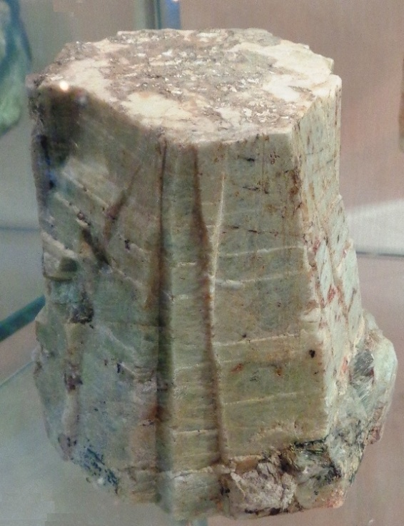

Фото № 17. Большой кристалл берилла.

Месторождение Кварцевое. Казахстан.

Берилл – это алюмосиликат бериллия. Всем известны его ювелирные разновидности: изумруд и аквамарин. Ювелирными считаются камни прозрачные, без трещин и включений, как цветные, так и бесцветные. Хорошо, если они твёрдые, как алмаз, топаз или хрусталь. Берилл тоже твёрдый минерал. Зелёная ювелирная разновидность берилла называется – изумруд, голубая – аквамарин, жёлтая – гелиодор. А розовая и фиолетовая разновидность называется – воробьевит. Но ювелирные разновидности берилла встречаются довольно редко. Чаще находят берилл непрозрачный, грязно-зеленовато-серого цвета.

Вот такими и были кристаллы берилла, которые мне вчера удалось найти. Розовый кварц при дневном свете смотрелся не очень. Он был мутный и сильнотрещиноватый. Я думал, что из него можно будет сделать кабошоны, но сейчас разочаровался в своих надеждах. Но цвет кварца действительно яркий и сочный. Если этот кварц отполировать, то на витрине он может хорошо смотреться. У нас в музее была витрина цветных разновидностей кварца.

Все четыре праздничных дня я занимался упаковкой проб и образцов. Здание кернохранилища, где я упаковывал ящики, больше похоже на дощатый сарай с пристроенной к нему каптёркой. В выходные дни на базе ГРП были только сторожа. Они дежурили круглосуточно. Вечером они включали дизель-генератор, и на территории базы зажигался свет. Днём здесь царил полумрак. Огромные тёмные тучи закрывали всё небо. Они, то плевались дождём, то густо сыпали снег. Готовые окантованные ящики я вытаскивал из помещения под навес. Ящики были очень тяжёлые, каждый от 70 до 95 килограмм. Мне приходилось их ставить друг на друга. Скоро под навесом выстроилась целая гора из 42-х деревянных ящиков. Общим весом почти 3,5 тонны. И всё это надо отправить в Москву по железной дороге. Ну, а с отправкой всегда возникают огромные трудности. С таким тяжёлым грузом, да ещё в таком количестве, не хочет связываться ни одна товарная железнодорожная контора. Поэтому день отправки груза я ожидал с нервозным опасением. Отправка груза была намечена на 8 октября, в первый рабочий день после длинных праздников. На этот день мне выделили бортовую машину ГАЗ-66.

Ежедневно до базы ГРП и обратно я добирался автобусом. Утром из посёлка на базу я ехал на вахтовке с буровиками (они работали на участке «Микроклин» посменно без выходных). Вечером я выходил на дорогу и поджидал вахтовку, идущую в посёлок. Но 7 октября я поздно закончил работу и уже опоздал на вахтовку. В полной темноте вышел на дорогу. Снег валил стеной. Ветер ревущим потоком смешивал падающую лавину снега с позёмкой, создавая плотную белую круговерть. Того и гляди этот буран сбросит тебя с дороги в кювет. После первого километра пути я понял, что не дойду до посёлка. Надо возвращаться пока окончательно не замёрз, и ночевать на базе. В нерешительности я повернулся навстречу ветру. Снежный шквал едва не опрокинул меня. Я еле устоял на ногах. И тут, сквозь густую снежную завесу, я увидел свет фар. Я замахал руками. Машина приближалась. Из-за густого снега я не мог определить расстояние до машины. Мне казалось, что она далеко. А она была совсем рядом. Шофёр остановил машину и я, завёрнутый в снежную бахрому, ввалился в пассажирский салон. Это был УАЗ, ехавший в посёлок из автохозяйства. Работяги, сидевшие в машине, были уже навеселе. Меня спросили: откуда я взялся и куда шёл в такой буран. Я сказал, что иду с базы ГРП в посёлок. Тогда один из рабочих спросил меня, мол, а если бы их машины не было, как бы я дошёл до посёлка в такую пургу? Я сказал, что думал уже вернуться на базу, и вот увидел машину. Тут другой рабочий стал вспоминать, как два года назад Васька Никитин на Белогорской дороге замёрз. А в позапрошлую зиму вся трасса стояла трое суток, никак снег не могли расчистить. Я слушал их разговоры, и у меня так хорошо становилось на душе от того, что я повстречал машину на дороге, от того, что спать буду в общежитии на кровати, а не в тесной коморке сторожа, от того, что завтра отправлю груз и поеду домой в Москву.

На следующее утро я пришёл в диспетчерскую справиться насчёт машины. Мне сказали, что со мной поедет Андрей Дереза – шофёр бортовой машины ГАЗ-66. Я ждал недолго. Подъехала грузовая машина. Молодой весёлый парень пришёл в диспетчерскую получить путёвку на рейс. Ему сказали, что он поедет в Усть-Каменогорск отправлять груз.

Вместе с Андреем мы поехали в ГРП за ящиками. Там меня уже ждал Миназов. Он всё беспокоился насчёт машины. Когда узнал, что машину мне дали, то успокоился. Вместе с геологами мы погрузили ящики в кузов, и я попрощался с Миназовым и другими ребятами, с которыми работал на Калбе (Калбинском хребте). Я всё-таки надеялся, что отправлю сегодня груз и попытаюсь улететь в Москву.

На железнодорожную станцию Защита в Усть-Каменогорске мы приехали к 11 часам. Я всё беспокоился: примут ли у нас груз. Большинство ящиков весили больше 70 кг. Начнут взвешивать – откажут в отправке. О своих опасениях я говорил шофёру. Он меня подбадривал, мол, в багажном отделении работают женщины, значит с ними можно договориться. Но, несмотря на весёлый нрав Андрея, я испытывал беспокойство по поводу отправки груза.

Подъехали к багажному отделению станции Защита. Народу никого. Спрашиваю у кладовщицы, можно ли отправить груз на Москву. Дородная женщина сидит на стуле, лузгает семечки и разговаривает с молоденькой весовщицей. После моих слов женщина выплюнула шелуху и скосила на меня глаза, мол, это кто ещё такой? Затем она сказала надменно:

«Груз в Москву не принимаем. У нас грузчиков нет, ваши ящики таскать».

Я начал давить на жалость, мол, едем с полевых работ. Все геологи уехали, а я остался отправлять груз. У меня билет на самолёт, сегодня вечером рейс. Она опять: нет у них грузчиков. Один дед Кузьма, да Яшка полуинвалид. Я опять стал уговаривать и давить на жалость, мол, мы сами погрузим ящики на тележки и вывезем на перрон.

Пока я вёл переговоры с дородной кладовщицей, Андрей подошёл к молоденькой весовщице и стал с ней кокетничать. Андрей парень видный: высокий стройный и красивый. Смотрю, они уже хихикают и весовщица что-то говорит Андрею. Я же продолжаю жаловаться большегрудой весовщице, мол, уже три месяца не был дома, а там у меня жена да детишки малые.

Наконец, кладовщица спрашивает, что у нас за груз? Я говорю: да барахло разное: палатки, кувалды, лопаты, рюкзаки. Спрашивает: где груз? Я отвечаю, что в машине. Она пошла смотреть. Ко мне подошли весовщица и Андрей. Андрей шепнул мне, что они сейчас вместе с Катей (весовщицей) уломают бабу Валю (кладовщицу). Подходим к машине. Кузов открыт и там гора ящиков. Баба Валя, как увидела эту гору, так и ахнула, мол, вы что, у нас и места нет для хранения стольких ящиков. И тут за нас вступилась весовщица Катя. Она стала говорить, что московский поезд сегодня вечером придёт, а ребята сейчас все свои ящики положат на тележки и отвезут на перрон. Баба Валя видит, что Катя за нас, но всё-таки сопротивляется. Говорит, что у них и тележек нет для такого количества ящиков. Мы стали говорить, что мы компактно уложим ящики и т.д.

Ещё с полчаса уговаривали бабу Валю, и она согласилась взвесить несколько ящиков. Я чувствую, что лёд тронулся. Мы с Андреем подхватываем самый лёгкий ящик и кладём его на весы. Он весит 62 кг. Мы уверяем, что все ящики такие. Тогда кладовщица достаёт бланк товарно-транспортной накладной и даёт мне. Я заполняю. После этого мы начинаем разгружать машину и подтаскивать ящики к весам. Я боюсь, что наш обман сейчас раскроется. Ящики очень тяжёлые. Мы с Андреем таскаем их, делая вид, будто они лёгкие. На большие весы помещаются сразу 10 ящиков. Как только Катя взвесила первую партию наших ящиков, то и она удивилась. Эти 10 ящиков весили 810 кг. Но Андрей опять «заворковал» с весовщицей и она, смягчившись, разрешила ставить ящики на тележку. После того, как все ящики были взвешены, весовщица написала на накладной общий вес груза, и я пошёл оформлять бумаги на отправку. Начальник вокзала, посмотрев, сколько весит наш груз, заартачился, мол, у них нет грузчиков для погрузки. Я уверил его, что мы уже вывезли наши ящики на платформу и готовы сами загрузить их в вагон. Сошлись на том, что мы доплатим за перегруз. На накладной начальник вокзала написал карандашом: «Взять за хранение». И только после этого подписал все бумаги.

Оформив квитанции на отправку, я пошёл в кассу оплачивать груз. С меня взяли 392 рубля. Я боялся, что у меня не хватит наличных денег и тогда будет катастрофа. Всех наличных денег у меня оставалось 410 рублей. Предварительно я прикинул сумму отправки. Отправка по железной дороге груза медленной скоростью (была такая услуга в 1960-1980 годах) на расстояние 4000 км. стоит 0,1 руб. за 1 кг. То есть за наши ящики весом 3500 кг. я заплатил 350 рублей. И за хранение (перегруз) с меня взяли 42 рубля (1,2 руб. за место). Таким образом, у меня осталось 18 рублей всех наличных денег. И я был очень рад, что отправил ящики и теперь мог ехать в аэропорт.

Попрощавшись с Андреем, я пошёл на остановку автобуса, чтобы ехать в аэропорт. Уже было около двух часов дня. Очень хотелось есть. Поэтому я зашёл в привокзальную столовую. Поел несытно и недёшево, истратив 2 рубля. Теперь мне надо экономить деньги. Неизвестно, сколько мне ещё придётся сидеть в аэропорту. У меня был уже купленный билет с открытой датой. Теперь надо зарегистрировать мой билет на конкретный рейс.

В аэропорту полно народа. Погода плохая, рейсы задерживают. Московских рейсов всего два. Один местный Усть-Каменогорск – Москва, другой транзитный: Алма-Ата – Усть-Каменогорск – Москва. Транзитный рейс летит утром в 10 часов. На него я опоздал. Местный рейс – поздно вечером. Вот им я и хотел попробовать улететь. Мой билет надо регистрировать в транзитной кассе. Это считай, что у меня нет билета. Транзитная касса – это такая же касса, только ты в ней не платишь деньги, но, так же как и все, в порядке очереди, приобретаешь место на самолёт. В транзитной кассе мне сказали, что могут зарегистрировать мой билет только на 15 октября. Если я зарегистрирую свой билет на эту дату, то другим рейсом (раньше) мне не улететь. У меня оставался другой вариант. Подойти к стойке регистрации моего рейса в начале посадки. Если кто-то опоздает или не выкупит бронь, то на свободное место могут взять пассажира, имеющего билет с открытой датой. Но в аэрофлоте имеется правило: на свободное место в первую очередь берут работников авиации (приказ №45), во вторую – по срочной телеграмме (заверенной врачом), в третью очередь женщин с детьми и военнослужащих, а уже после них всех остальных. Как видно, для простого человека шансов улететь «на подсадку» очень мало.

Я узнал, что мой рейс улетает в 22 часа местного времени. У меня практически был свободный весь оставшийся день и вечер. Погода была прескверная – дождь со снегом. Торчать в аэропорту мне не хотелось. И я решил поехать в Усть-Каменогорск. Хотя я там был уже несколько раз, но надо хоть в парк Кирова сходить или просто побродить по улицам города и зайти в какой-либо музей. Я сдал свой рюкзак в камеру хранения и налегке отправился на остановку автобуса №12, курсирующий от аэропорта до города.

Мне было известно, что столица Восточного Казахстана город Усть-Каменогорск основан в 1720 году, как крепость в месте слияния рек Иртыш и Ульба. Это было заштатное пограничное поселение. И только в 1845 году был утверждён план городской застройки. По этому плану центр города возводился на пустыре, где размещалось большое мусульманское кладбище. Сейчас на этом месте находится центральный рынок. В конце XIX – начале XX века город интенсивно застраивается. Город становится узловой железнодорожной станцией, связывающий Восточносибирскую магистраль с Восточным Казахстаном. Сюда в конце 1941-начале 1942 года эвакуируют десятки заводов и фабрик из центральной России. Создаются барачные посёлки на базе эвакуированных заводов. Количество городского населения увеличивается от 20 тыс. до 200 тыс. За счёт приехавших русских рабочих и ИТР. В 1950 году строится Усть-Каменогорская ГЭС на Иртыше. Бум строительной застройки города приходится на 1960-1970 годы. Городское население в это время достигает численности 300 тысяч. Усть-Каменогорск становится центром цветной металлургии Казахстана.

От аэропорта, который находился всего в 11 км. от северной части города на правом берегу Иртыша, я проехал в центр к площади Ленина и Дворцу культуры Металлургов. Прошёлся по площади возле огромной фигуры Вождя Всемирной Революции. Памятник этот воздвигли в 1958 году. Уже после XX съезда и разоблачения культа личности Сталина. 33 года простоял этот памятник. На площади Ильича проводились парады и народные гуляния. Но с расколом СССР памятник Ленину заменили памятником основателю казахской письменности, поэту, мыслителю и просветителю Абаю Кунанбаеву (1845-1904). «Казахского Пушкина» поставили на тот же пьедестал, на котором стоял наш Ильич. От площади Ленина я пешком прошёл на Стрелку – место слияния рек Иртыш и Ульба к парку им. Кирова, который сохранился и до наших дней. Жуткий холод и смог, повисший над городом металлургов, не располагал к прогулке по парку. Поэтому я дошёл до ближайшей остановке автобуса и возвратился в аэропорт.

До регистрации московского рейса оставался час. Я забрал из камеры хранения свой рюкзак и подошёл к регистрационной стойке. Там уже толпился народ. Самолёт ТУ-154, на лётном сленге «Полтинник», имел 180 пассажирских кресел. По тем временам это был один из лучших реактивных пассажирских самолётов. Крейсерская скорость его 900 км. в час, позволяла совершить беспосадочный полёт от Усть-Каменогорска до Москвы длиной 3900 километров. На московский рейс № 534 объявили посадку. Народ стал выстраиваться в очередь. Несколько человек, желающих, как и я, улететь на подсадку, стояли в сторонке у стойки регистрации. Когда началась регистрация билетов, мы, безбилетники, сомкнули свои ряды и придвинулись к стойке регистрации, чтобы нас видела дежурная. Особенно активно себя вела женщина с тремя детьми. Она опоздала на свой рейс из-за сильного снежного бурана. Она с детьми выбиралась из какого-то алтайского посёлка. Их везли на машине двое суток. Уже на трассе они попали в буран и опоздали к своему рейсу. Теперь, имея на руках просроченные билеты, они сидели в аэропорту уже целые сутки. Бойкая женщина выставляла вперёд своих детей и требовала, чтобы её пустили на рейс. Дежурная по регистрации уговаривала её не мешать регистрации, уверяла, что её с детьми обязательно посадят на рейс, что о ней знают уже все работники аэропорта и сделают всё возможное и т.д. Но женщина не унималась. Она размахивала своими просроченными билетами и хотела взять стойку регистрации штурмом. Мы держались поближе к этой боевой женщине. Она же, чувствуя в нас конкурентов на подсадку, наоборот отпихивала нас и прорывалась к багажной стойке.

Поток пассажиров, регистрирующихся на московский рейс, не прекращался. Казалось, что всё городское население Усть-Каменогорска решило срочно перебраться в Москву. Работники аэропорта оттесняли бойкую женщину и нас от стойки регистрации. Дети плакали, женщина ругалась и пихалась. На нас напирали другие желающие улететь. Я уже думал, что этот кошмар никогда не кончится. Зарегистрировавшись, пассажиры уходили на посадку. И чем меньше становилась очередь, тем активнее себя вела женщина с детьми. Наконец-то регистрация на московский рейс закончилась. Дежурная пошла, выяснять наличие свободных мест. Бойкая женщина притихла, то ли в ожидании, то ли переводя дух для новой атаки. Появилась дежурная по регистрации с невозмутимым выражением лица. Все желающие улететь вопросительно смотрели на неё. Выждав паузу, она громко произнесла:

«Кто по сорок пятому приказу?»

Женщина с детьми, не понимая вопроса, выдвинулась вперёд. Но рядом с ней оказался худенький молодой мальчик в шинели с петлицами лётчика. Дежурная сказала мальчику, чтобы он проходил регистрироваться. Женщина с детьми была готова снова ринуться в атаку и уже открыла рот, чтобы начать ругаться. Но дежурная тихим голосом сказала, выразительно посмотрев на бойкую женщину: «А после вы с детьми».

Надо было видеть эту сцену. Услышав, что её приглашают на посадку, бойкая женщина, вытаращив глаза и не закрывая рот, попыталась улыбнуться, но это ей не удалось. Тогда она, подхватив свои узлы и малого ребёнка, ринулась к узкому проходу на посадку. Остальные детишки потрусили за ней.

Все остальные вплотную придвинулись к дежурной и стали спрашивать есть ли ещё места на улетающий рейс. Дежурная обвела нас внимательным взором и, увидев среди нас мальчика в шинели с зелёнными погонами, включила своё переговорное устройство и спросила у летунов можно ли взять на борт ещё одного мальчика пограничника без вещей и багажа. В трубке послышалось недовольное сопение. Дежурная продолжала упрашивать, мол, он такой молоденький. У него отпуск заканчивается, а его мама ждёт. В трубке опять что-то забурчало. И дежурная, улыбаясь во весь рот, показала знаком молодому пограничнику, чтоб он скорей проходил на посадку. Мы же продолжали, молча и вопросительно смотреть на дежурную. У неё мгновенно стёрлась улыбка с лица и вместо неё появилась суровая серьёзность. Она объявила нам, что посадка закончилась. Сказав это, она развернулась и ушла.

Следующий московский рейс вылетал в 10 утра часов местного времени. Это был транзитный рейс из Алма-Аты в Москву. Улететь этим рейсом было практически невозможно, т. к. он формируется в столице Казахстана и там же организуется подсадка. Мало кто из пассажиров летит из Алма-Аты в Усть-Каменогорск, а не в Москву.

Но, на всякий случай, я хотел подойти на регистрацию этого рейса и попробовать на него попасть. Но сейчас мне надо найти место, где я мог бы сесть и немного подремать. Была уже глубокая ночь. В здании аэропорта народа поубавилось, но все скамейки в зале ожидания были заняты. Многие сидели прямо на полу, некоторые спали, подстелив под себя пальто или кофту. Я тоже устроился на полу и стал дремать.

Рано утром пришли уборщицы, и нам пришлось встать со своих насиженных мест. На улице дул холодный ветер и сыпал снежок. Было ещё совсем темно. Побродив немного у здания аэровокзала, я изрядно замёрз и снова побрёл в зал ожидания. В 9 утра объявили, что московский рейс задерживается по метеоусловиям. Время для меня тянулось бесконечно. Новые пассажиры приезжали из города к своим рейсам и ждали регистрации. Но все рейсы откладывались, и народу в аэропорту становилось всё больше и больше. В 11 утра объявили, что прибытие московского рейса снова задерживается на час. Я уже совсем загрустил. И тут через полчаса объявляют о прибытии транзитного рейса Алма-Ата – Москва. Я пошёл в зал регистрации. Жду. Через минут сорок объявляют регистрацию на московский рейс. Я подхожу к регистрационной стойке. Там всего десять человек. Но народ подходит. Началась регистрация. Пассажиров с билетами всего человек пятнадцать. На подсадку три человека. Вероятно, вчерашние мои конкуренты разуверились в возможности улететь этим транзитным рейсом. Все пассажиры пошли на посадку. Остались только мы втроём. Спрашиваем, есть ли свободные места? Дежурная по регистрации говорит, что ещё не поступили сведения, но вряд ли будут места. И тут ей по рации сообщают, что есть два места. Неожиданно мне выпал шанс улететь. Дежурная взяла мой билет, сделала в нём отметку, и я быстро пошёл к самолёту, ещё не совсем сознавая, что мои мучения в аэропорту закончились.

19 декабря 1981 года в Кремлёвском дворце торжественно отмечалось 75 лет Генерального секретаря Леонида Ильича Брежнева. По случаю этого юбилея Леониду Ильичу была вручена четвёртая золотая звезда Героя СССР. Специально для Генсека был отлит из золота значок «50 лет пребывания в КПСС». Для других ветеранов КПСС этот значок изготовляли из серебра с золочением. Сотни дорогих подарков были преподнесены Великому юбиляру. Представители всех социалистических стран, руководители министерств и ведомств поздравляли Леонида Ильича и дарили ему ценные подарки. Министр Цветной Металлургии Пётр Фадеевич Ломако сказал тёплые слова приветствия и преподнёс в подарок Генсеку письменный прибор из альбита, украшенный золотом.

Неделю спустя во Владимирском зале Большого Кремлёвского дворца состоялась выставка подарков Генсеку Л.И.Брежневу. Среди огромного количества сувениров был и письменный прибор из Белогорского альбита с ярко-чёрными дендритами марганца. Подставки и все детали из камня для этого прибора изготавливались в нашей мастерской. Украшение из серебра и золота выполняли уральские ювелиры. После смерти Л.И.Брежнева 10 ноября 1982 года все подарки, содержащие драгоценные металлы и камни забрали в ГОХРАН СССР. Дальнейшая их судьба неизвестна.

Страшнов М.М. (Старший)

Вишня Гора. Апрель 2017